

SQL Server 2000 自習書シリーズ 管理編No.8
ログ配布 （第二版）

この文書に含まれる情報は、公表の日付の時点での Microsoft Corporation の考え方を表しています。市場の変化に応える必要があるため、Microsoft は記載されている内容を約束しているわけではありません。この文書の内容は印刷後も正しいとは保証できません。この文書は情報の提供のみを目的としています。
マイクロソフトは、この文書で明示もしくは暗黙に示された内容を保証するものではありません。
Microsoft、Windows、Windows NTは、米国 Microsoft Corporation の米国およびその他の国における登録商標です。
その他、記載されている会社名および製品名は、各社の商標または登録商標です。
© Copyright 2001 Microsoft Corporation. All rights reserved.

このテキストの中で使用しているアイコンの意味は以下のとおりです。
 （OnePoint） 補足情報
 （実習） 実習タイトル
「ログ配布」は、プライマリ サーバーのトランザクション ログのバックアップをスタンバイ システムに適用して、スタンバイ システムを作成する機能です。また、定期的にバックアップされるトランザクション ログは、スタンバイ システムで自動的に復元されるため、スタンバイ システムを最新の状態に保つことができます。この自習書を使用して、実際にログ配布を構成し、SQL Server 2000のログ配布機能を体験しましょう。
はじめに
この文書に含まれる情報は、公表の日付の時点での Microsoft Corporation の考え方を表しています。市場の変化に応える必要があるため、Microsoft は記載されている内容を約束しているわけではありません。この文書の内容は印刷後も正しいとは保証できません。この文書は情報の提供のみを目的としています。また、SQL Server 2000ベータ3時点の情報をベースに記載しています。
マイクロソフトは、この文書で明示もしくは暗黙に示された内容を保証するものではありません。
Microsoft、BackOffice、 BackOfficeロゴ、Windows、Windows NT は、米国 Microsoft Corporation の米国およびその他の国における登録商標です。
その他、記載されている会社名および製品名は、各社の商標または登録商標です。
© Copyright 1998 Microsoft Corporation. All rights reserved.

このテキストの中で使用しているアイコンの意味は以下のとおりです。
（OnePoint） 補足情報
（実習） 実習タイトル
自習書の構成
この自習書は、次の4部から構成されます。
第1部 ログ配布の概要
第1部では、ログ配布とはどのような機能なのか、またどのような場面で使用することができるのかを解説します。
第2部 ログ配布の設定
第2部では、実際にログ配布を構成し、その動作確認を行います。
第3部 レプリケーションとログ配布
第3部では、ログ配布を使用して、トランザクション レプリケーションのパブリッシャのウォーム スタンバイ サーバーを構築する方法の解説と、実習を行います。
第４部 NLBを使用したログ配布
第４部では、NLBを使用して、ログ配布を実装した２台のコンピュータを１つのクラスタにまとめた、プライマリサーバ、セカンダリサーバの構成を構築する方法の解説と実習を行います。

「SQL Server 2000自習書シリーズ No.1 データベース構築基礎編」
この自習書は、「ログ配布」に焦点を合わせたものであり、SQL Server 2000の新機能をもれなく紹介するものではありません。SQL Server 2000のログ配布機能を利用する際の知識や資料を提供するものです。
SQL Server 2000の新機能の概要紹介は「SQL Server 2000自習書シリーズ No.1 データベース構築基礎編」を参照してください。この「SQL Server 2000自習書シリーズ No.1 データベース構築基礎編」に解説されている事項については、「前提知識」として解説を省略する場合があります。

目 次
はじめに 3
自習書の構成 3
「SQL Server 2000自習書シリーズ No.1 データベース構築基礎編」 3
第1部 ログ配布の概要 7
1.1 ログ配布の概要 8
ログ配布とは 8
ログ配布の構成 8
SQL Server 2000のログ配布機能 9
ログ配布の利用方法 9
第2部 ログ配布の設定 11
2.1 ログ配布の設定と確認 12
ログ配布の設定手順 12
実習の全体構成 12
ログ配布の設定 13
ログ配布の監視 20
ログ配布の動作確認 22
ログ配布のスケジュール変更 23
2.2 ロール変更 26
ロール変更の基本的な手順 26
プライマリ サーバーに障害が発生した場合の対処 26
ログ配布のロール変更手順 26
ロール変更の準備 26
ロール変更の設定 30
ログ配布ペアの再設定 31
2.3 ログ配布の削除 33
ログ配布の削除 33
第3部 ログ配布の応用 34
3.1ログ配布とレプリケーション 35
ログ配布とレプリケーション概要 35
トランザクション レプリケーションのバックアップ 35
マージ レプリケーションのバックアップ 35
同期モード 35
準同期モード 36
3.2 同期モードで動作するログ配布の設定 37
同期モードで動作するログ配布の設定概要 37
サーバーの準備 37
トランザクション レプリケーションの設定 38
同期モードで動作するログ配布の設定手順 41
3.3 障害復旧 43
パブリッシャに障害が発生した場合の復旧手順 43
3.4 準同期モードで動作するログ配布の設定 46
準同期モードで動作するログ配布の設定 46
準同期モードでの障害復旧 47
ディストリビュータで検出されるエラー 49
第４部 NLBを使用したログ配布 51
4.1 NLBの概要 52
NLBとは 52
NLBとログ配布 52
4.2 NLBを使用したログ配布の構成 53
NLBを使用したログ配布の構成 53
4.3 NLBの設定 54
NLBを有効にする 54
NLBの各パラメータ設定 55
SQL Server 2000 Enterprise Editionのインストール 60
ログ配布の設定 62
ロール変更準備 65
4.4 NLBの動作確認 69
正常にプライマリ ホストのDBにアクセスできることを確認する 69
4.5 プライマリ サーバー障害 72
正常にセカンダリ ホストのDBにアクセスできることを確認する 72
4.6 ロールの変更および、セカンダリ ホストの復旧 74
ロールの変更、セカンダリ ホストの復旧 74

第1部 ログ配布の概要

ログ配布とは

1.1 ログ配布の概要
SQL Server 2000 Enterprise Editionは、あるデータベースのトランザクション ログを別のデータベースに定期的に適用するスタンバイシステムを構成するログ配布機能を搭載しています。ログ配布では、最新のデータを持つスタンバイ サーバーを構築するために、配布元サーバーのプライマリ データベースのトランザクション ログのバックアップを作成し、これを配布先サーバーのスタンバイ データベースにコピーおよび復元を周期的に行います。
ログ配布の構成
ログ配布は、配布元サーバー、配布先サーバー、監視サーバーという3種類のサーバーから構成されます。
- 配布元サーバー
ログ配布対象のプライマリ データベースのトランザクション ログをバックアップします。配布元サーバーはプライマリ サーバーと呼ばれます。
- 配布先サーバー
プライマリ データベースのトランザクション ログのバックアップをコピー、復元することで、スタンバイ データベースを作成します。スタンバイ データベースは復旧モードで実行されますが、読み取り専用のクエリを処理することが可能です。また、１つの配布元サーバーに複数の配布先サーバーを設定することも、複数の配布元サーバーが1つの配布先サーバーにログ配布を行うように設定することも可能です。配布先サーバーはスタンバイ サーバーまたは、セカンダリ サーバーと呼ばれます。
- 監視サーバー
監視サーバーはログ配布の詳細な情報を提供します。監視サーバーが提供するのは次のような情報です。
- 配布元サーバーでバックアップが最後に作成された日時
- 配布先サーバーが最後にバックアップおよび復元した日時
- バックアップの障害情報
- 警告の抑制に関する情報
また、監視サーバーでは、次のような操作を行うことができます。
- 警告の生成に関する設定の変更
- ロール変更
配布元サーバーと監視サーバーは、同一のサーバー上に構成することが可能です。ただし、監視作業に伴うオーバーヘッドの軽減と、障害発生時に監視処理が中断することを防ぐため、配布元サーバーと監視サーバーを分けて構成することをお勧めします。
プライマリー
(配布元サーバー)
監視
(監視サーバー)
スタンバイ
(配布先サーバー)
トランザクション ログ
Backup
Restore
ログの コピー / 適用 監視
Read/Write
Read
ログのバックアップ監視
SQL Server 2000のログ配布機能
SQL Server 2000のログ配布機能には次のような特徴があります。
- GUIによる簡単なセットアップ
データベース保守計画ウィザードにより簡単にスタンバイ システムを構成できます。
- 自動的に行われるトランザクション ログの復元
定期的に作成されるトランザクション ログのバックアップが、配布先のスタンバイシステムで自動的に復元されます。また、監視モニタの導入によって、ログ配布の状態を簡単に追跡できます。
- レプリケーションとの連携
パブリッシャに対して、ログ配布機能を使用してウォーム スタンバイ サーバーを構築すれば、パブリッシャに障害が発生した場合に、レプリケーションの再設定を行わなくてもレプリケーションを再開できます。また、トランザクション ログのバックアップとサブスクライバへのデータの反映を自動的に調整し、バックアップされていないログがサブスクライバに通知されないように設定できます。
ログ配布は、SQL Server 2000 Enterprise Editionでサポートされています。

ログ配布の利用方法
ログ配布は、スタンバイ システムを構築するために利用します。SQL Server 2000では、ログ配布以外にも可用性を高める手段として、Windows NTおよびWindows 2000のフェールオーバー クラスタリングをサポートしています。ログ配布とフェールオーバー クラスタリングは、求められる可用性の要件によって次のように使い分けられます。
- フェールオーバー クラスタリング
フェールオーバー クラスタリングは、求められる可用性の要件が厳しく、ダウン タイムがほとんど許されないような場合に使用します。また、フェールオーバー クラスタリングはサーバー障害に対応しており、ディスクの障害には対応できません。
- ログ配布
求められる可用性の要件がそれほど厳しくなく、ある程度のダウン タイムが許容できる場合に使用します。またログ配布では、サーバー障害だけではなく、ディスクに障害が発生した場合にも対応できます。
また、パブリッシャに障害が発生した場合のウォーム スタンバイ サーバーを構築し、レプリケーションの信頼性を高めることができます。レプリケーションとログ配布については「第3部 ログ配布の応用」で詳しく解説します。

第2部 ログ配布の設定
このセクションでは実際にログ配布を構成し、その動作を確認してみましょう。ログ配布がGUIツールによって簡単に構成･管理できることを確認してください。

2.1 ログ配布の設定と確認

ログ配布の設定手順
SQL Server 2000 Enterprise Editionでは、データベース保守計画ウィザードを使用して、簡単にログ配布の設定が行えます。ログの配布先には、既存のデータベースを指定することも、新たにデータベースを作成・指定することもできます。既存のデータベースを使用する場合は配布先のデータベースがスタンバイモードで動作している必要があります。
必要とされるサーバーロール
ログ配布を設定するユーザーは、サーバーロール sysadmin のメンバである必要があります。
実習の全体構成
このセクションの実習では1台のコンピュータにインストールした、3つのSQL Server 2000 Enterprise Editionの名前つきインスタンスを使用してログ配布を構成します。
この自習書で使用するインスタンス名 | インスタンスの役割
SOURCE | 配布元サーバー(プライマリ)
DEST | 配布先サーバー(セカンダリ)
MONITOR | 監視サーバー
本稼動システムでの構成
この自習書では、1台のコンピュータでログ配布を実習するために上記のような構成を記していますが、本稼動システムを構成する際には、「配布元サーバー」、「配布先サーバー」、「監視サーバー」を別々のコンピュータに構成することをお勧めします。

実習 サーバーの準備
SQL Server 2000 Enterprise Editionをインストールし、ログ配布先のインスタンスから “pubs” データベースを削除しましょう。
- 次のような設定で3つの名前つきインスタンスをセットアップします。
設定項目 | 設定値
インスタンス名 | 既定インストールチェックボックスをオフ  インスタンス名は SOURCE / DEST / MONITOR を順番に設定
インストールの定義 | サーバーとクライアントツール
サービスアカウント | 有効なドメインユーザー アカウント
セットアップの種類 | 標準(インストール先は既定値)
認証モード | 混合モード( sa のパスワードは任意のパスワード)
- Enterprise Managerにセットアップしたインスタンスを登録し、SQL ServerおよびSQL Server Agentサービスを開始します。
- [コンピュータ名\DEST] インスタンスの “pubs” データベースを削除します。
ログ配布の設定
実習 ログ配布の設定
[コンピュータ名\SOURCE] インスタンスを “pubs” データベースの配布元サーバー、[コンピュータ名\DEST] インスタンスを配布先サーバー、[コンピュータ名\MONITOR] インスタンスを監視サーバーとして設定しましょう。
- トランザクション ログの出力用のディレクトリを配布元サーバー上に作成し、共有フォルダとして設定します。この自習書では、「C:\LogShip\pubsTLog」というフォルダを作成し、「\\Sql-server2000\pubsTlog」として共有を設定しています。
- スタンバイ サーバーがプライマリ サーバーとなった場合に、トランザクション ログを出力するディレクトリを配布先サーバー上に作成し、共有フォルダとして設定します。この自習書では、「C:\LogShip\pubsStandby」というフォルダを作成し、「\\Sql-server2000\pubsStandby」として共有を設定しています。
- SQL Server Enterprise Manager のコンソール ツリーで、[コンピュータ名\SOURCE] - [データベース] の順番に開き、“pubs” のショートカットメニューから [プロパティ] をクリックします。
- [pubs プロパティ] ダイアログ ボックスが表示されます。[オプション] タブをクリックして、 [モデル] から [フル] を選択します。[OK] をクリックしてダイアログ ボックスを閉じます。
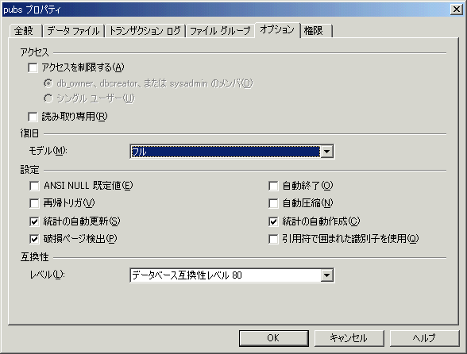
ログ配布を使用する場合の復旧モデル
ログ配布機能を使用する場合は、配布元データベースの復旧モデルを完全復旧モデルにしておく必要があります。
- 配布元サーバーの “pubs” データベースのショートカットメニューから [すべてのタスク] をポイントし、[保守計画] をクリックします。
- [データベース保守計画ウィザード] が開始されますので、[次へ] をクリックします。
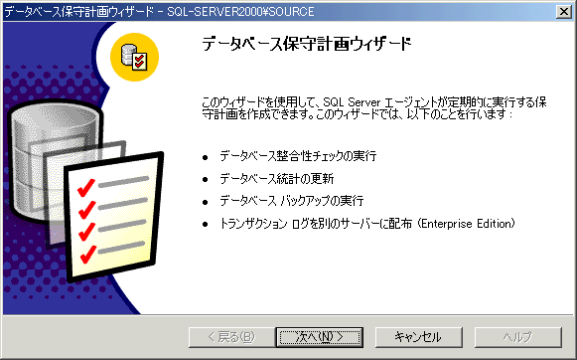
- [データベースの選択] の画面では、[トランザクションログをほかのSQL Serverに配布(ログの配布)] のチェックボックスをオンし、[次へ] をクリックします。
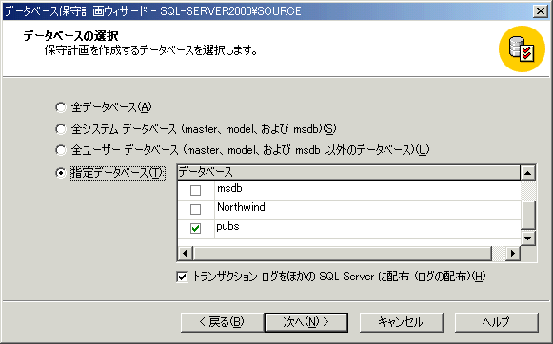
- [データ最適化情報の更新] 画面では、設定を既定のまま、[次へ] をクリックします。
- [データベースの整合性チェック] 画面では、設定を既定のまま、[次へ] をクリックします。
- [データベース バックアップ計画の指定] 画面では、設定を既定のまま、[次へ] をクリックします。
- [バックアップ ディスク ディレクトリの指定] 画面では、設定を既定のまま、[次へ] をクリックします。
- [トランザクション ログ バックアップ ディスク ディレクトリの指定] 画面では、[バックアップファイルを格納するディレクトリ] で [以下のディレクトリ] を選択し、手順１で作成したディレクトリ「C:\LogShip\pubsTLog」を設定します。[次へ] をクリックします。
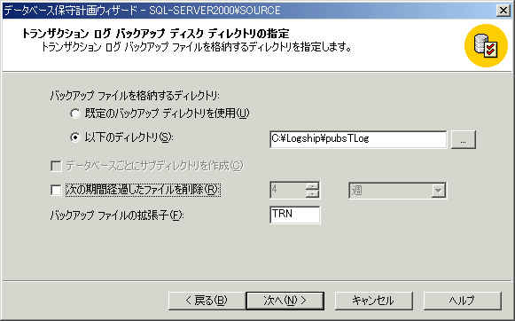
バックアップ ファイルの自動削除
古いトランザクション ログのバックアップ ファイルを自動的に削除する場合は [次の期間経過したファイルを削除] チェック ボックスをオンにして、保持する期間の設定を行います。データベースを復元する際に、トランザクション ログのバックアップが必要になるので、ディスクの空き容量と、データ復元の必要性を考慮した上で、できるだけ過去のデータまで保存するようにしてください。
- [トランザクション ログ共有の指定] 画面では、[バックアップ ディレクトリのネットワーク共有名] に手順1で作成した共有ディレクトリ 「\\コンピュータ名\pubsTLog」を指定し、[次へ] をクリックします。
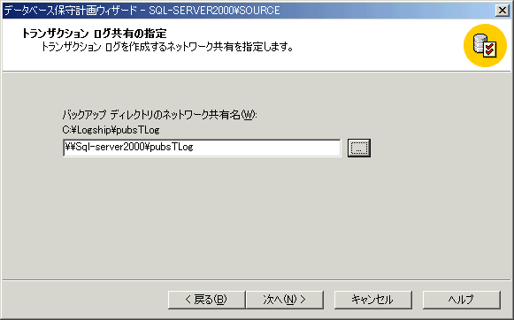
- [ログ配布先の指定] 画面が表示されます。
[追加] をクリックします。
- [配布先データベースの追加] 画面が表示されます。
次のように設定し、[OK] をクリックします。
[サーバー名] : [コンピュータ名\DEST] を選択
[トランザクション出力先ディレクトリ] : 手順2で作成したフォルダ
[出力先データベース] : [データベースの新規作成と初期化] を選択
[データ用] : 既定値
[ログ用] : 既定値
[データベース読み込み状態] : [スタンバイモード] を選択
[データベースのユーザーを終了する] : チェックボックスをオフ
[データベースがプライマリ ロールを想定することを許可する] : チェックボックスをオン
[トランザクション ログ バックアップ ディレクトリ] : 手順2で作成した共有フォルダ

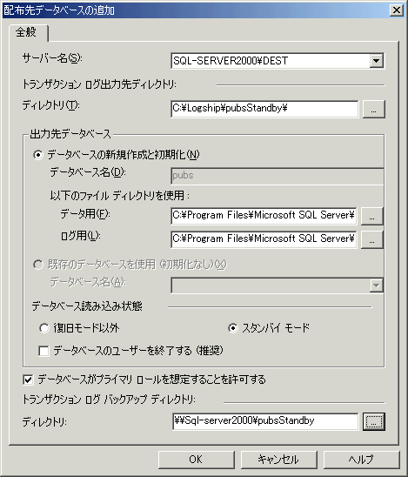
データベース読み込み状態
データベース読み込み状態を [復旧モード以外] に設定すると、データベースにアクセスできなくなります。
配布先 サーバーのロール変更
配布先サーバーをプライマリ サーバーにロール変更することを想定している場合には、[データベースがプライマリ ロールを想定することを許可する] チェック ボックスをオンしておく必要があります。また、プライマリ サーバーに変更した場合に、トランザクション ログのバックアップを出力する共有フォルダを指定します。

- [ログ配布先の指定] 画面に戻ります。[次へ]をクリックします。
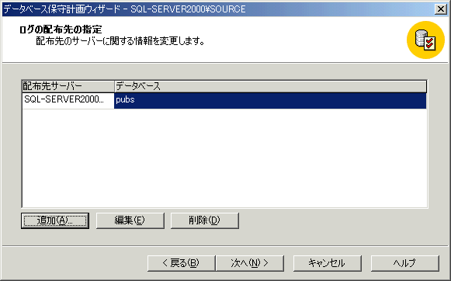
- [配布先データベースの初期化] 画面では、設定を既定値のまま、[次へ] をクリックします。
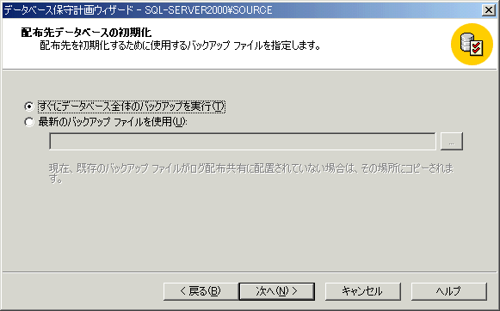
- [ログ配布のスケジュール] 画面で、[バックアップスケジュール] の [変更] をクリックます。
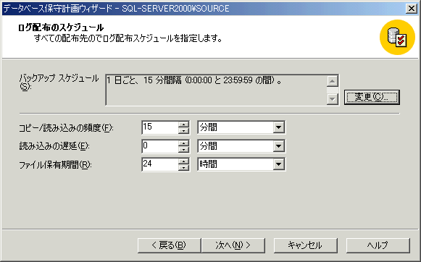
- [定期ジョブのスケジュール編集] の画面が表示されます。[一日のうちの頻度] の [間隔] を「2分」に設定し、[OK]をクリックします。
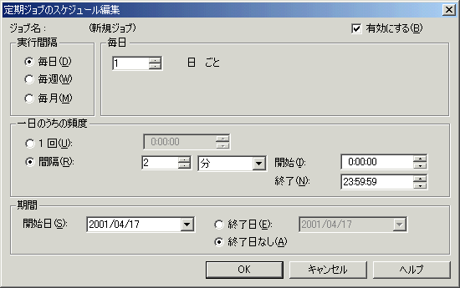
- [ログ配布のスケジュール] 画面に戻ります。 [コピー/読み込みの頻度] を 「2分」に設定し、[次へ]をクリックします。
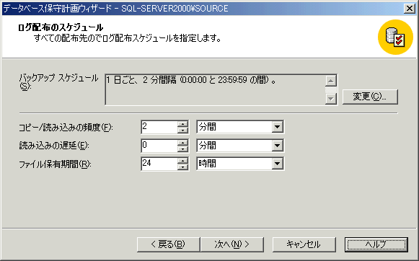
コピー、読み込みおよびバックアップの頻度について
ここでは、各2分と設定した理由は、ログ配布の結果を即座に体験するためです。実際の運用で設定する場合は、パフォーマンスを考慮し、設定を行ってください。
- [ログ配布のしきい値] 画面では、設定を既定のまま、[次へ]をクリックします。
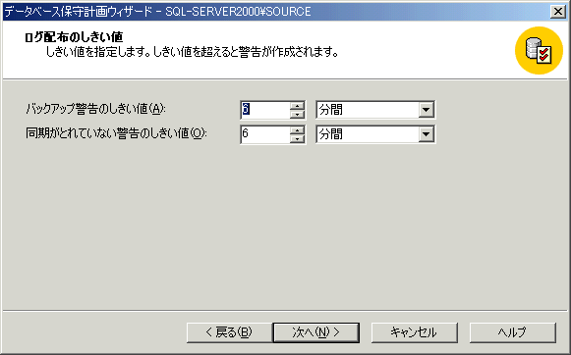
警告のしきい値
配布元で最後にバックアップがされてから、次に作成されるまでの最大の間隔と、バックアップが作成されてから、配布先でそのログが読み込まれるまでの最大の間隔を設定できます。ここで設定した時間を超えると、警告が作成されます。
- [ログ配布監視サーバーの情報の指定] 画面では、[SQL Server] で [コンピュータ名\MONITOR] を選択し、 [Windows 認証を使用] が選択されていることを確認して、 [次へ]をクリックします。
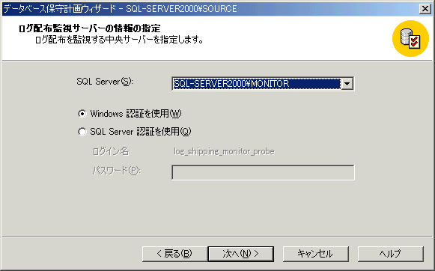
SQL Server認証による監視サーバーへのログイン
SQL Server認証によって監視サーバーにアクセスする場合のログイン名は「log_shipping_monitor_probe」に固定されています。
- [作成するレポート] 画面では、[レポートを書き込むディレクトリ] のチェックボックスをオンし、[次へ] をクリックします。
- [保守計画のヒストリ] 画面では、設定を既定のまま、[次へ]をクリックします。
- [データベース保守計画の要約] 画面では、[計画名] に「pubsBackup」と設定し、[次へ]をクリックします。
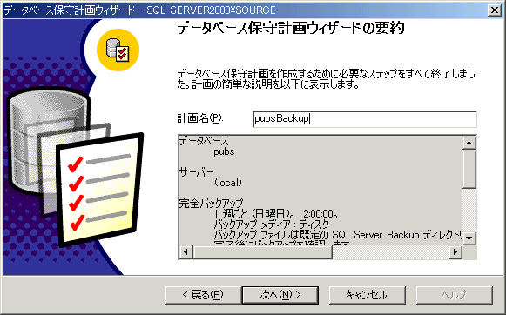
- [データベース保守計画ウィザードの完了] 画面が表示されます。[完了]をクリックすると、ログ配布の作成が開始されます。
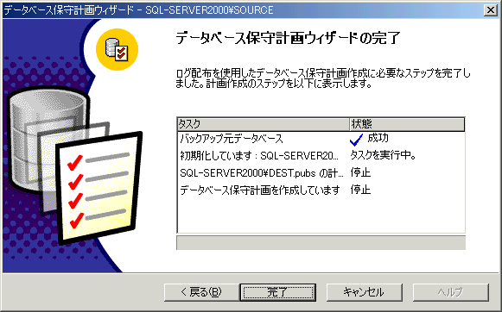
- 完了メッセージが表示されます。[OK] をクリックすると、終了です。

ログ配布の監視
ログ配布の状態は、監視サーバー上のログ配布モニタに登録されているログ配布ペアの２つのヒストリとプロパティで確認できます。
実習 バックアップ ヒストリの表示
ログ配布モニタに登録されているログ配布ペアのバックアップ動作の履歴を確認しましょう 。
- Enterprise Managerのコンソールツリーで、[コンピュータ名\MONITOR] - [管理] - [ログ配布モニタ] の順番に開き、詳細ペインに表示されているログ配布ペアのショートカットメニューから [バックアップ ヒストリの表示] をクリックします。
- [データベース保守計画のヒストリ] ダイアログ ボックスが表示されます。
このダイアログ ボックスでは、バックアップの状態、バックアップ時刻、作成したファイル名などのヒストリが表示されます。
何も表示されていない場合には、最初のバックアップがまだ行われていません。しばらく待ってから [最新] をクリックしてください。
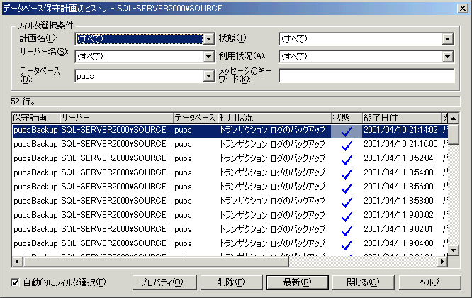
- “pubs”のログのバックアップが正常に行われていることを確認して、[閉じる] をクリックします。
バックアップ エラーの詳細
トランザクション ログのバックアップが正常に行われなかった場合は、[状態] 列にエラーが報告されます。エラーが発生していたヒストリを選択して、[プロパティ] をクリックすることで、エラーの詳細を確認できます。

実習 コピー / 復元ヒストリの表示
次は、ログ配布ペアのコピー / 復元動作の履歴を確認しましょう 。
- ログ配布ペアのショートカットメニューから [コピー / 復元ヒストリの表示] をクリックします。
- [セカンダリ サーバー ログ配布のヒストリ] ダイアログ ボックスが表示されます。
バックアップ ログのコピーと復元の履歴が表示されます。何も表示されていない場合には、最初のコピーおよび復元処理がまだ行われていません。しばらく待って [最新] をクリックしてください。コピーと復元が行われていることを確認し、[閉じる] をクリックします。
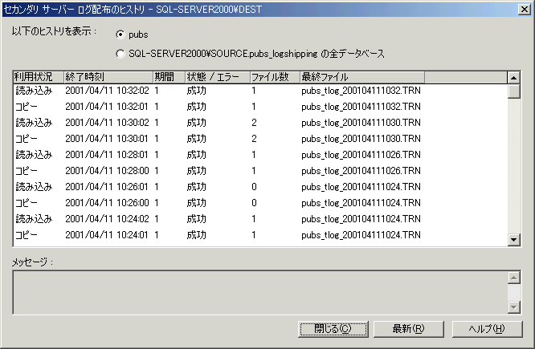
コピー/復元 エラーの詳細
エラーが発生した場合には、[メッセージ] に異常が発生した詳細な状態が表示されます。
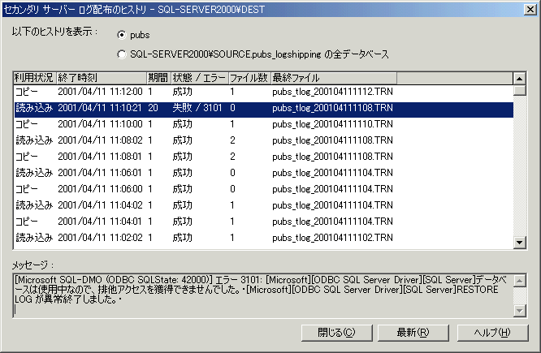

実習 ログ配布ペアのプロパティ確認
[ログ配布ペアのプロパティ] では、最後に行われたパックアップ、コピー、復元の状況およびそのスケジュールを確認できます。また、警告を発行する条件の変更を行うことができます。では、実際にプロパティを確認しましょう。
- ログ配布ペアのショートカットメニューから [プロパティ] をクリックします。
- [ログ配布ペアのプロパティ] ダイアログ ボックスが表示されます。
[状態] タブでは、最新のログ配布の状態を確認することができます。[バックアップ元] タブをクリックしてください。
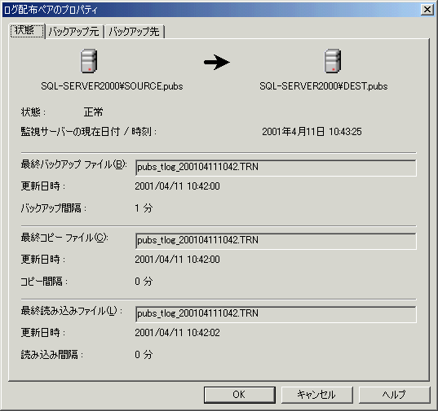
- [バックアップ元] タブでは、バックアップの警告を生成するしきい値の変更と、バックアップスケジュールの確認を行うことができます。[バックアップ先] タブをクリックしてください。
- [バックアップ先] タブでは、警告を生成するしきい値(配布元サーバーで最後のトランザクション ログのバックアップが実行されてからの最大経過時間)の変更と、コピー/復元スケジュールの確認を行うことができます。[OK] をクリックしてダイアログ ボックスを閉じます。

ログ配布の動作確認
配布元サーバーのデータベースに行った変更が、ログ配布によって配布先のデータベースが自動的に復元されることを確認します。
実習 ログ配布の動作確認
配布元サーバーの “pubs” データベースの [discounts] テーブルにデータを追加し、その追加したデータが配布先サーバーの “pubs” で復元されることを確認しましょう。
- SQL クエリ アナライザを起動します。
- 配布元サーバーの “pubs” データベースに次のSQL文を実行し、「Special Discount」という 50%引きのデータを作成します。
INSERT INTO discounts(discounttype,discount)
VALUES('Special Discount',50)
- しばらく(ログ配布の間隔以上)時間をおいてから、配布先サーバーの “pubs” に接続し次のSQL文を実行します。
SELECT discounttype,discount FROM discounts
- [結果ペイン] に実行結果が表示されます。 配布元サーバーのデータベースに対して実行したトランザクションが、 配布先サーバーのデータベースに復元されていることが確認できます。もし、追加したデータが表示されない場合には、まだログ配布が実行されていません。一度データベースへの接続を切断して、しばらく時間をおいてから(２～３分程度)接続しなおし、再度クエリを実行してください。
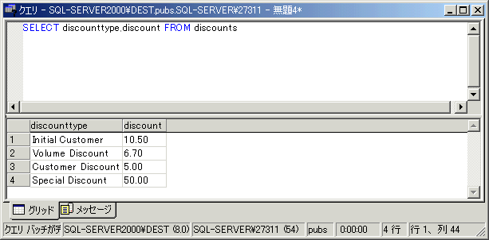

ログ配布のスケジュール変更
ログ配布を作成した後で、トランザクション ログのバックアップおよびコピー / 復元のスケジュールを変更できます。スケジュールの変更は [データベース保守計画] プロパティで行います。
実習 コピー / 復元のスケジュール変更
コピー / 復元のスケジュールを４分間隔に変更してみましょう。
- Enterprise Managerのコンソールツリーで、[コンピュータ名\SOURCE] - [管理] - [データベース保守計画] の順番に開き、詳細ペインで目的のデータベース保守計画のショートカットメニューから [プロパティ] をクリックします。
- [データベース保守計画] ダイアログ ボックスが表示されます。
[ログ配布] タブをクリックし、[編集] をクリックします。
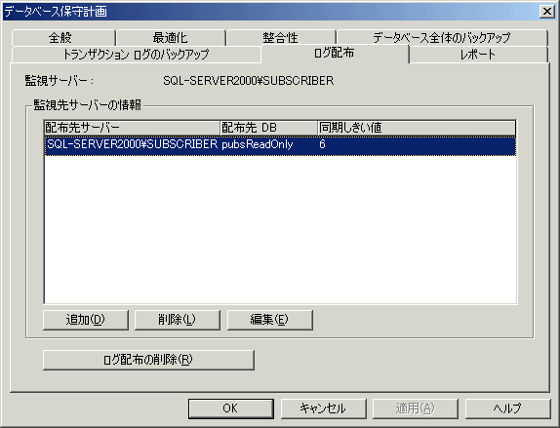
- [配布先データベースの編集] 画面が表示されます。
[初期化] タブをクリックします。
- [スケジュール] の [コピー頻度] と 読み込み頻度を 「４分」に指定し、[OK] をクリックします。
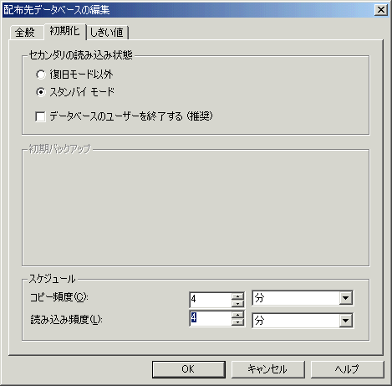
[データベースのユーザーを終了する] チェックボックスオプション
[セカンダリの読み込み状態] で [スタンバイ モード] を選択していると、配布先のデータベースを読み取り専用として使用できます。ただし、セカンダリ データベースに接続中のユーザーが存在する場合は、ログの復元が失敗します。接続がすべて解除された後の復元処理で、それまでのログが一括して復元されます。ログの復元を、設定したスケジュールにしたがって確実に行う必要がある場合は、[データベースのユーザーを終了する] チェックボックスをオンします。この場合、データの復元が始まるとユーザーの接続は強制的に切断されます。
[しきい値] タブ
[しきい値] タブでは、[同期がとれていない期間のしきい値]、[読み込み時間の遅延]、[ファイル保有期間]、[ヒストリ保有期間] の設定できます。
- [OK] をクリックしてダイアログ ボックスを閉じ、[ログ配布モニタ] の [ログ配布のヒストリ] で、コピーおよび読み取りの間隔が4分になっていることを確認してください。

実習 トランザクション ログ バックアップのスケジュール変更
トランザクション ログ のバックアップ間隔を４分間隔に変更してみましょう。コピー / 復元のスケジュール変更と同じく、[データベース保守計画] ダイアログ ボックスを使用して設定します。
- データベース保守計画のショートカットメニューから [プロパティ] をクリックします。
- [データベース保守計画] ダイアログ ボックスが表示されます。
[トランザクション ログのバックアップ] タブをクリックし、[変更] をクリックします。
- 警告メッセージが表示されます。[はい] をクリックします。
- [定期ジョブのスケジュール] 画面が表示されます。[一日のうちの頻度] を 「４分」に設定し、[OK] をクリックします。
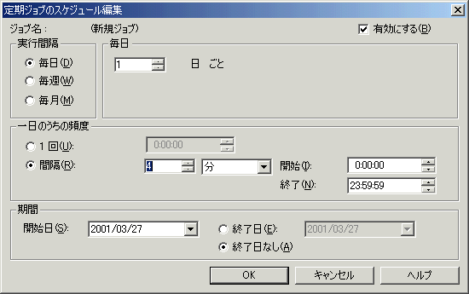
- [OK] をクリックしてダイアログ ボックスを閉じ、[ログ配布モニタ] の [データベース保守計画のヒストリ] で、バックアップの実行間隔が4分になっていることを確認してください

このセクションでは、ログ配布のロールを変更し、配布先のスタンバイ サーバーをプライマリ サーバーに変更します。

2.2 ロール変更
ロール変更の基本的な手順
プライマリ サーバーに障害が発生した場合の対処
プライマリ サーバーに障害が発生した場合に、セカンダリ サーバー側へ切り替えるには、次の2つの方法があります。
- アプリケーション側で接続先をセカンダリ サーバーに切り替える。
- セカンダリ サーバー名をプライマリ サーバー名に変更する。
サーバー名の変更
名前つきインスタンスを利用している環境で、サーバー名を変更する方法を使用する場合は、プライマリ サーバーとセカンダリ サーバーのインスタンス名を同じ名前で構成する必要があります。サーバー名を変更する方法は、第3部で解説します。
ログ配布のロール変更手順
ログ配布のロール変更の基本的な手順は次のようになっています。
- 現在のプライマリ サーバーのログインをセカンダリ サーバーにコピーするDTSパッケージを作成します。
- プライマリ サーバーからsysloginsをバックアップし、それをセカンダリ サーバーの共有ディレクトリにコピーしてから、手順1で作成したDTSパッケージを実行するジョブを作成します。
- ロール変更を実行して、セカンダリ サーバーをプライマリ サーバーとして設定します。
ロール変更の準備
ロール変更の準備として、ログインをコピーするDTSパッケージの作成と、sysloginsをバックアップするジョブを作成します。
実習 ログインをコピーするDTSパッケージの作成
DTSデザイナを使用して、プライマリ サーバーにDTSパッケージ「logincopy」を作成しましょう。
- Enterprise Managerのコンソールツリーで、[コンピュータ名\SOURCE] を開き、[データ変換サービス] のショートカットメニューから [新規パッケージ] をクリックします。
- [DTS デザイナ] が起動します。[タスク] から [ログイン転送タスク] をクリックします。
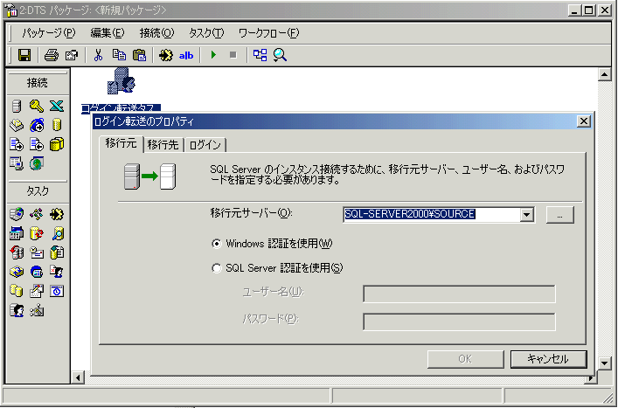
- [ログイン転送プロパティ] ダイアログ ボックスが表示されます。
[移行先] タブ画面では、[移行元サーバー] ボックスの一覧から [コンピュータ名\SOURCE] を選択し、[移行先] タブをクリックします。
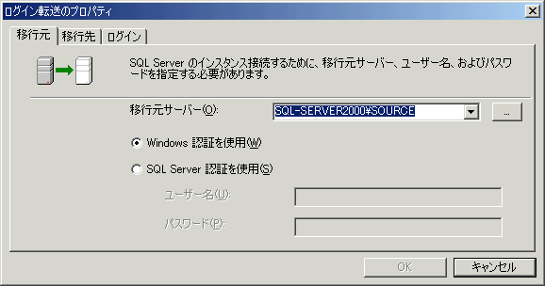
- [移行先] タブでは、[移行先サーバー] ボックスの一覧から [コンピュータ名\DEST] を選択しまし、[ログイン] タブをクリックします。
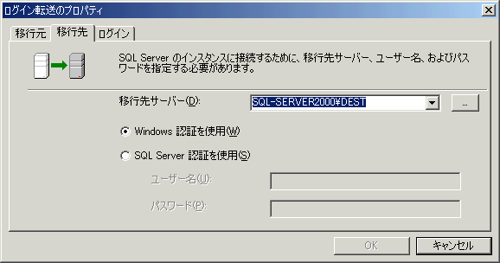
- [ログイン] タブでは、[ログイン コピー オプション] で [パッケージ実行時に検出した全サーバー ログイン] を選択し、[OK] をクリックします。
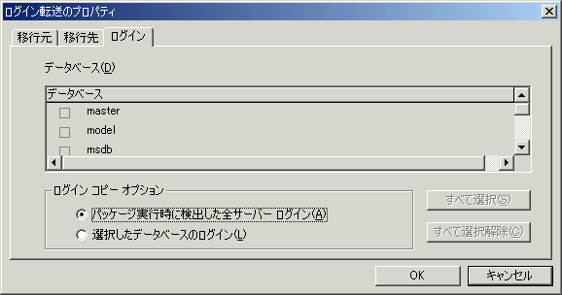
- メニューから [名前を付けて保存] を選択します。[DTS パッケージの保存] ダイアログ ボックスが表示されます。[パッケージ名] に「logincopy」と設定し、[OK] をクリックします。
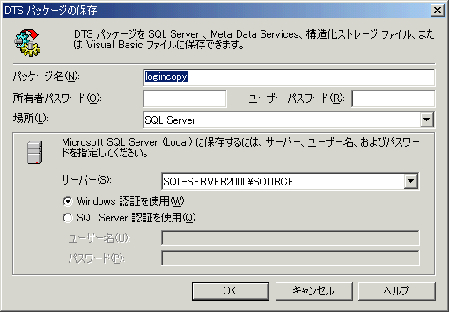
- DTSデザイナを閉じます。

実習 ログインをコピーするジョブの作成
配布元サーバーの “syslogins” をバックアップし、DTSパッケージ「logincopy」を実行するジョブ「logincopyjob」を作成しましょう 。
- “syslogins” のバックアップ出力先ディレクトリを配布元サーバー上に作成します。この自習書では、「C:\LogShip\temp」というフォルダを作成しています。
- 配布元サーバーの “syslogins” をバックアップしたファイルをコピーするフォルダを配布先サーバーに作成し、共有を設定します。この自習書では、「C:\Logship\dest_temp」というフォルダを作成し、[\\Sql-server2000\ dest_temp] として共有を設定しています。
- Enterprise Managerのコンソールツリーで、[コンピュータ名\SOURCE] - [管理] - [SQL Server エージェント] の順に開き、[ジョブ] のショートカットメニューから [新規ジョブ] をクリックします。
- [新規ジョブのプロパティ] ダイアログ ボックスが開きます。[全般] タブの [名前] に 「logincopyjob」と設定し、[ステップ] タブをクリックします。
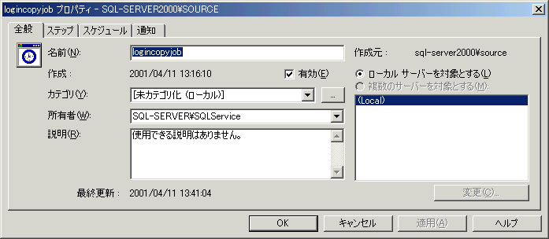
- [ステップ] タブで、[新規] をクリックします。
- [新規ジョブステップ] ダイアログ ボックスが表示されます。次のような設定でジョブステップを作成し、[OK] をクリックします。
設定項目 | 設定値
ステップ名 | DCP OUT
種類 | オペレーティング システム コマンド (CmdExec)
コマンド成功時のプロセス終了コード | 0
コマンド | bcp master..syslogins out LOCALPATH\syslogins.dat /N /S コンピュータ名\SOURCE /U sa /P saのパスワード  ※LOCALPATH は手順１で作成したフォルダを指定する  ※コンピュータ名 は配布元サーバーのコンピュータ名
- 再び [新規] をクリックし、次のような設定でジョブステップを作成し、[OK] をクリックします。
設定項目 | 設定値
ステップ名 | COPY FILE
種類 | Transact-SQL スクリプト(TSQL)
データベース | master
コマンド | EXEC xp_cmdshell 'copy LOCALPATH\syslogins.dat destinationshare'  ※LOCALPATH は手順１で作成したフォルダを指定する  ※destinationshare は手順2で作成した共有フォルダを指定する
- [新規] をクリックし、次のような設定でジョブステップを作成し、[OK] をクリックします。
設定項目 | 設定値
ステップ名 | Transfer Logins
種類 | オペレーティング システム コマンド (CmdExec)
コマンド成功時のプロセス終了コード | 0
コマンド | DTSRun /S コンピュータ名\SOURCE /U SQLService /E /N logincopy  ※コンピュータ名 は配布元サーバーのコンピュータ名
- [OK] をクリックして、ダイアログ ボックスを閉じます。
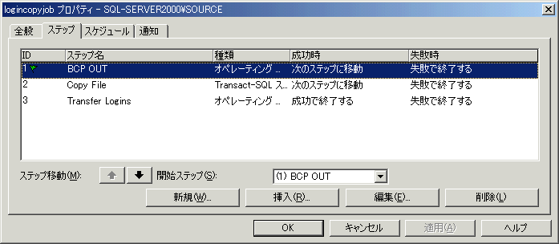

ロール変更の設定
実習 ロール変更
作成したジョブ「logincopyjob」を実行させてから、現在のスタンバイ サーバーをプライマリ サーバーにするロール変更を実行しましょう。
- ジョブ「logincopyjob」を右クリックし、ショートカットメニューから [ジョブの開始] をクリックします。[コンピュータ名\SOURCE でのジョブ開始] ダイアログ ボックスが表示されるので、[開始] をクリックしてジョブを実行します。
- ジョブ「logincopyjob」のショートカットメニューから [ジョブ ヒストリの表示] をクリックし、表示される [ジョブ ヒストリ] ダイアログ ボックスで、 [結果] が [成功] となっていることを確認します。
- SQL クエリ アナライザを起動し、[コンピュータ名\SOURCE] インスタンスの “msdb” データベースに対して、次のコマンドを実行します。このクエリによってログ配布計画からプライマリ データベースが削除されます。
EXEC sp_change_primary_role @db_name = 'pubs' ,
@backup_log = 1 ,
@terminate = 1 ,
@final_state = 1 ,
@access_level = 1
- [コンピュータ名\DEST] インスタンスの “msdb” データベースに対して、次のコマンドを実行します。このクエリによって、ログ配布計画のセカンダリ データベースがプライマリ データベースに変換されます。
EXEC sp_change_secondary_role @db_name = 'pubs' ,
@do_load = 1 ,
@force_load = 1 ,
@final_state = 1 ,
@access_level = 1 ,
@terminate = 1 ,
@keep_replication = 1 ,
@stopat = NULL
- [コンピュータ名\MONITOR] インスタンスの “msdb” データベースに対して、次のコマンドを実行します。このクエリによって現在のセカンダリ データベースをプライマリ データベースとして、ログ配布モニタのロールを変更します。
EXEC sp_change_monitor_role @primary_server = 'SQL-SERVER2000\SOURCE' ,
@secondary_server = 'SQL-SERVER2000\DEST' ,
@database = 'pubs' ,
@new_source = '\\Sql-server2000\pubsStandby'
- [コンピュータ名\DEST] インスタンスの “master” データベースに対して、次のコマンドを実行します。このクエリによって、以前のプライマリ サーバーのログインを元にして、新しいプライマリ サーバーのログインを解決します。
EXEC sp_resolve_logins @dest_db = 'pubs' ,
@dest_path = 'C:\Logship\dest_temp\' ,
@filename = 'syslogins.dat'

ログ配布ペアの再設定
ロール変更を実行した場合、以前のプライマリ サーバーが、現在のプライマリ サーバーの配布先サーバーとして、ログ配布ペアを自動的に作成することはありません。2つのデータベース間でログ配布を確立するためには、新しいプライマリ サーバーに以前のプライマリ サーバーをセカンダリ サーバーとして追加する必要があります。

実習 セカンダリ サーバーの追加
現在のプライマリ サーバー [コンピュータ名\DEST] の配布先サーバーとして、以前のプライマリ サーバー [コンピュータ名\SOURCE] を追加しましょう。
- [コンピュータ名\SOURCE] インスタンスの “pubs” データベースを削除します。
- Enterprise Managerのコンソールツリーで、[コンピュータ名\DEST] - [管理] - [データベース保守計画] の順番に開き、詳細ペインに表示されている [pubsBackup] のショートカットメニューから [プロパティ] をクリックします。
- [データベース保守計画] ダイアログ ボックスが表示されます。[ログ配布] タブを表示し、[追加] をクリックします。
- [配布先データベースの追加] ダイアログ ボックスが表示されます。[全般タブ] で、次のように設定します。
設定項目 | 設定値
サーバー名 | コンピュータ名\SOURCE
トランザクション ログ出力先 ディレクトリ | 実習「ログ配布の設定」の手順１で作成したディレクトリを指定する。  この自習書では「C:\Logship\pubsTLog」
データベースがプライマリ ロールを想定することを許可する | チェック ボックスをオン
トランザクション ログ バックアップ ディレクトリ | 実習「ログ配布の設定」の手順1で設定した共有ディレクトリを指定する。  この自習書では「\\Sql-Server2000\pubsTLog」
出力先データベース | 新規作成
データ用 | 既定値
ログ用 | 既定値
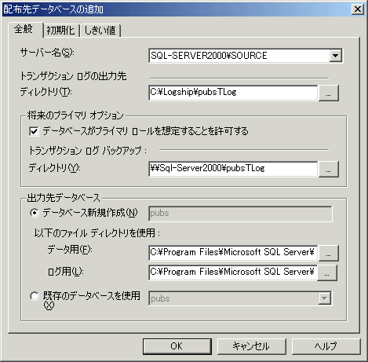
- [初期化] タブでは、次のように設定します。
設定項目 | 設定値
セカンダリの読み込み状態 | スタンバイ モード
データベースのユーザーを終了する | チェックボックスをオフ
コピー頻度 | 2分
読み込み頻度 | 2分
- [しきい値] タブでは、次のように設定します。
設定項目 | 設定値
同期がとれていない期間のしきい値 | 6分
読み込み時間の遅延 | 0分
ファイル保有期間 | 24時間
ヒストリ保有期間 | 24時間
- [OK] をクリックします。
- [データベース保守計画] ダイアログ ボックスに戻るので、[OK] をクリックします。
これで、プライマリ サーバーとセカンダリ サーバーが完全に入れ替わりました。ログ配布モニタで、ログ配布のプロセスが正常に行われていることを確認してください。

このセクションでは、ログ配布ペアの削除を行います。

2.3 ログ配布の削除

ログ配布の削除
ログ配布の削除は非常に簡単に行うことができます。
実習 ログ配布の削除手順
実際にログ配布ペアの削除を行いましょう。
- Enterprise Managerのコンソールツリーで、[コンピュータ名\DEST] - [管理] - [データベース保守計画] の順番に開き、詳細ペインで目的のデータベース保守計画 [pubsBackup] のショートカットメニューから [プロパティ] をクリックします。
- [データベース保守計画] ダイアログ ボックスが表示されます。[ログ配布] タブをクリックします。
- [ログ配布の削除] をクリックします。確認メッセージが表示されるので、[はい] をクリックしてください。これで、ログ配布が中止され、すべてのセカンダリ サーバーと監視サーバー上のログ配布ペアが削除されます。
特定の配布先サーバーの削除
複数の配布先サーバーがある状態で、特定の配布先サーバーだけを削除したい場合には、目的のサーバーを選択して、[削除] をクリックします。
スタンバイ データベースの削除
ログ配布を設定したときに作成されたスタンバイのデータベースは、ログ配布を削除しても自動的に削除されません。データベースが不要になった場合は、それぞれのサーバーにアクセスして手動で削除する必要があります。

第3部 ログ配布の応用

ログ配布とレプリケーション概要

3.1ログ配布とレプリケーション
ログ配布をレプリケーションとともに使用すると、パブリッシャのウォーム スタンバイ サーバーを構成できます。パブリッシャをバックアップできるレプリケーションの種別は、トランザクション レプリケーションとマージ レプリケーションです。

トランザクション レプリケーションのバックアップ
トランザクション レプリケーションのパブリケーション データベースをログ配布するように設定し、パブリッシャに障害が発生した場合のウォーム スタンバイ サーバーとして利用できます。トランザクション レプリケーションとログ配布には、協調して動作するために同期モードと準同期モードの2つのモードが用意されています。

マージ レプリケーションのバックアップ
トランザクション レプリケーションの場合と同様に、サブスクライバは、そのサブスクリプションの元になっているパブリッシャが利用できない場合でも、スタンバイしていたパブリッシャと同期をとることができます。マージ レプリケーションはパブリケーション データベース内で直接に変更を追跡するので、マージ レプリケーションとログ配布は準同期モードでのみ一緒に動作します。

同期モード
同期モードを指定すると、ログ リーダー エージェントとパブリケーション データベース バックアップの同期がとられます。これにより、ウォーム スタンバイ サーバーにログ配布されるよりも先に、サブスクライバにトランザクションが送信されることがなくなります。ただし、この設定を行うと、レプリケーションの間隔が、ログ配布の間隔以上に制限されます。

準同期モード
このモードを使用すると、ログ リーダー エージェントとパブリケーション データベース バックアップの同期がとられません。同期モードの使用による、レプリケーション間隔の延長を許容できない場合に使用します。ただしこのモードでは、ウォーム スタンバイ サーバーがパブリッシャとなったときに、サブスクライバと同期がとれない可能性があります。
このセクションでは、トランザクション レプリケーションと同期モードで動作するログ配布の設定を行います。

3.2 同期モードで動作するログ配布の設定
同期モードで動作するログ配布の設定概要
同期モードで動作するトランザクション レプリケーションのパブリッシャのウォーム スタンバイ サーバーを構成する手順は次のような流れになります。手順1～5までがレプリケーションの設定、手順6～7がログ配布の設定です。
- ディストリビュータをプライマリ サーバーおよびスタンバイ サーバー以外のサーバーに設定します。
- ディストリビュータにプライマリ サーバーとスタンバイ サーバーをパブリッシャとして登録します。
- プライマリ サーバーとセカンダリ サーバーが、手順１で作成したディストリビュータを使用するように設定し、同一のサーバーをサブスクライバとして登録します。
- プライマリ サーバーでパブリケーションを作成し、手順3で登録したサーバーをサブスクライバとして設定します。
- 「有効期限の切れたサブスクリプションのクリーンアップ」ジョブを生成するスクリプトを作成します。
「有効期限の切れたサブスクリプションのクリーンアップ」ジョブの作成
リモート ディストリビュータを使用している場合でも、パブリッシャには「有効期限の切れたサブスクリプションのクリーンアップ」ジョブが存在し、その情報は、“msdb” に格納されています。ロールを変更する際には、元のプライマリ サーバーで作成したスクリプトを使用して、新たなプライマリ サーバーにジョブを作成する手順が必要になります。
- プライマリ サーバーのパブリケーション データベースをセカンダリ サーバーにログ配布するように設定します。
- パブリケーション データベースに「sp_replicationdboption ’パブリケーション データベース名’,’sync with backup’,’true’」を実行します。

サーバーの準備
このセクションの実習では4台のコンピュータに、SQL Server 2000 Enterprise Edition を規定のインスタンスとしてインストールして、使用しています。
この自習書で使用するコンピュータ名 | ログ配布の役割 | レプリケーションの役割
SQLSERVER1 | プライマリ サーバー(配布元) | パブリッシャ
SQLSERVER2 | セカンダリ サーバー(配布先) | ウォーム スタンバイ サーバー
SQLSERVER3 | 監視サーバー | ディストリビュータ
SQLSERVER4 |  | サブスクライバ
名前つきインスタンスを使用する場合は
レプリケーションのウォーム スタンバイ サーバーを作成することを目的として、ログ配布を構成するプライマリ サーバーとセカンダリ サーバーに名前つきのインスタンスを使用する場合は、同一のインスタンス名を設定する必要があります。

実習 サーバーの準備
SQL Server 2000 Enterprise Editionをインストールし、スタンバイ サーバーから “Northwind” データベースを削除しましょう。
- 次のような設定で4台のコンピュータにSQL Serverをセットアップします。
設定項目 | 設定値
インスタンス名 | 規定のインスタンス
インストールの定義 | サーバーとクライアントツール
サービスアカウント | 有効なドメインユーザー アカウント
セットアップの種類 | 標準(インストール先は既定値)
認証モード | 混合モード( sa のパスワードは任意のパスワード)
- Enterprise Managerにセットアップしたサーバーを登録し、SQL ServerおよびSQL Server Agentサービスを開始します。
- スタンバイ サーバー(以降SQLSERVER2 ) の “Northwind” データベースを削除します。

トランザクション レプリケーションの設定
ここでは、「同期モードで動作するログ配布の設定概要」で示した手順の1から5までを行います。
実習 トランザクション レプリケーションの設定
プライマリ サーバー(以降SQLSERVER1 ) の “Northwind” データベースを サブスクライバ( 以降SQLSERVER4 )にパブリッシュするトランザクション レプリケーションを構成しましょう。ディストリビュータに SQLSERVER3 を使用します。
- SQLSERVER3 上にすべてのサーバーがアクセスすることが可能な共有フォルダを作成します。この自習書では 「\\SQLSERVER3\SnapShot」を使用しています。
- SQLSERVER3をディストリビュータとして設定します。Enterprise Managerのコンソール ツリーで [SQLSERVER3] を開き、[レプリケーション] のショートカット メニューから [パブリッシング、サブスクライバ、およびディストリビューションの設定] をクリックします。
- [パブリッシングとディストリビューション設定ウィザード] が起動します。[次へ] をクリックします。
- [ディストリビュータの選択] 画面では、[‘SQLSERVER3’ を独自のディストリビュータとする] を選択して、[次へ] をクリックします。
- [スナップショット フォルダの指定] 画面では、[スナップショット フォルダ] に 手順1で作成した共有フォルダを指定します。[次へ] をクリックします。
- [設定のカスタマイズ] 画面では、[はい、ディストリビューション データベースの設定、パブリッシャの有効化、またはパブリッシングの設定を行います] を選択して、[次へ] をクリックします。
- [ディストリビューション データベースの情報の指定] 画面では、設定を既定値のまま [次へ] をクリックします。
- [パブリッシャの有効化] 画面では、[すべて有効] をクリックします。[次へ] をクリックします。
- [パブリケーション データベースの有効化] 画面では、設定を既定値のまま [次へ] をクリックします。
- [サブスクライバの有効化] 画面では、設定を規定のまま [次へ] をクリックします。
- [パブリッシングとディストリビューション設定ウィザードの完了] 画面が表示されます。[完了] をクリックします。
- SQLSERVER3 をSQLSERVER1 と SQLSERVER2 のディストリビュータとして設定します。それぞれのサーバーで、[パブリッシングとディストリビューション設定ウィザード] を起動し、次のように設定します。
画面 | 設定値
ディストリビュータの選択 | [以下のサーバーを使用] を選択し、一覧から [SQLSERVER3] を選択
設定のカスタマイズ | [はい、ディストリビューション データベースの設定、パブリッシャの有効化、またはパブリッシングの設定を行います]を選択
パブリケーション データベースの有効化 | 既定値
サブスクライバの有効化 | [SQLSERVER4] のチェック ボックスのみオンし、その他のサーバーのチェックボックスをオフ
サブスクライバの追加
ログ配布を構成するプライマリ サーバーに登録されているサブスクライバとセカンダリ サーバーに登録されているサブスクライバは同じ srvid を持つ必要があります。この値は “master” データベースの [sysservers] テーブルで確認できます。srvid を同じ値に保つためには、プライマリ サーバーにサブスクライバ追加した順番で、セカンダリ サーバーにもサブスクライバを登録します。
- SQLSERVER1にパブリケーションを作成します。Enterprise Managerのコンソール ツリーで [SQLSERVER1] - [レプリケーション] の順に開き、[パブリケーション] のショートカットメニューから [新規パブリケーション] をクリックします。
- [パブリケーション作成ウィザード] が起動します。各画面で次のように設定します。
画面 | 設定値
パブリケーション データベースの選択 | [Northwind]
パブリケーションの種類の選択 | [トランザクション パブリケーション]
サブスクライバの種類の指定 | 既定値
アーティクルの指定 | [表示] 列と [すべてパブリッシュ] 列 のチェックボックスをすべてオン
パブリケーション名と説明の選択 | [パブリケーション名] に「NorthwindPub」と設定
パブリケーションのプロパティのカスタマイズ | [いいえ、次の指定でパブリケーションを作成します]
- 作成したパブリケーションにプッシュ サブスクリプションを追加します。パブリケーション [NorthwindPub] のショートカット メニューから [新規プッシュ サブスクリプション] をクリックします。
- [プッシュ サブスクリプション ウィザード] が起動します。各画面で次のように設定します
画面 | 設定値
サブスクライバの選択 | [SQLSERVER4]
レプリケーション先データベースの選択 | [参照または新規作成]
‘SQLSERVER3’上のデータベースを参照 | [新規作成]
データベースのプロパティ | [全般] タブの [名前] に「MyNorthwind」を設定
ディストリビューション エージェント スケジュールの設定 | 既定値
サブスクリプションの初期化 | [初期化プロセスをすぐに実行するためにスナップショット エージェントを開始する] チェックボックスをオン
必要なサービスの開始 | すべてのチェックボックスをオン
- 「有効期限の切れたサブスクリプションのクリーンアップ」ジョブを作成します。SQLSERVER2 上にスクリプトを保存するための共有フォルダを作成します。この自習書では、「C:\LogShip\Script」というフォルダを作成し、「\\SQLSERVER2\Script」として共有しています。
- Enterprise Managerのコンソール ツリーで [SQLSERVER1] - [管理] - [SQL Server エージェント] - [ジョブ] の順に開き 詳細ペインの [有効期限の切れたサブスクリプションのクリーンアップ] ジョブのショートカット メニューから [すべてのタスク] をポイントし、[SQL スクリプト生成] をクリックします。
- [SQL スクリプトの生成] ダイアログ ボックスが表示されます。[ファイル名] ボックスに、「\\SQLSERVER2\共有フォルダ名\CleanUp.sql」を設定して、[OK] をクリックします。

同期モードで動作するログ配布の設定手順
ここでは、「同期モードで動作するログ配布の設定概要」で示した手順6～7の設定を行います。
実習 同期モードで動作するログ配布の設定
配布元サーバーを SQLSERVER1 、配布先サーバーを SQLSERVER2 として同期モードでログ配布を設定しましょう。
- Enterprise Managerのコンソール ツリーで [SQLSERVER1] - [データベース] の順に開き、“Northwind” のショートカットメニューから [プロパティ] をクリックします。
- [Northwind プロパティ] ダイアログ ボックスの [オプション] タブ で復旧モデルを [フル] に設定し、[OK] をクリックします。
- ログの出力用ディレクトリを SQLSERVER1 上に作成し、共有フォルダとして設定します。この自習書では、「C:\Logship\nwindTlog」というフォルダを作成し、「\\SQLSERVER1\ nwindTlog」として共有を設定しています。
- SQLSERVER2 がプライマリ サーバーとなった場合に、トランザクション ログを出力するディレクトリを SQLSERVER2 上に作成し、共有フォルダとして設定します。この自習書では、「C:\Logship\nwindTlog」というフォルダを作成し、「\\SQLSERVER2\ nwindTlog」として共有を設定しています。
- SQL Server Enterprise Manager のコンソール ツリーで、[SQLSERVER1] - [データベース] の順に開き、“Northwind” のショートカットメニューで [すべてのタスク] をポイントし、[保守計画] をクリックします。
- [データベース保守計画ウィザード] が起動します。[ログ配布先の指定] 画面が表示されるまで次のように設定します。
画面 | 設定値
データベースの選択 | [指定データベース] に “Northwind” が選択されていることを確認し、[トランザクション ログをほかのSQL Serverに配布] をチェック
データベース最適化情報の確認 | 既定値
データベースの整合性チェック | 既定値
データベース バックアップ計画の指定 | 既定値
バックアップディレクトリの指定 | 既定値
トランザクション ログ バックアップ ディスク ディレクトリの指定 | [以下のディレクトリ] を選択し、手順3で作成したディレクトリを指定  (この自習書では、C:\Logship\nwindTlog)
トランザクション ログ共有の指定 | [以下のディレクトリ] を選択し、手順3で作成したディレクトリの共有名を指定  (この自習書では、\\Sqlserver1\nwindTlog)
- [ログの配布先の指定] 画面で、[追加] をクリックします。
- [配布先データベースの追加] 画面が表示されます。次のように設定し、 [OK] をクリックしてください。
項目 | 設定値
サーバー名 | [SQLSERVER2]
トランザクション ログ出力先ディレクトリ | 手順4で作成したディレクトリを指定  (この自習書では、C:\Logship\nwindTlog)
出力先データベース – データ用 | 既定値
出力先データベース – ログ用 | 既定値
データベース読み込み状態 | [スタンバイ モード] を指定
データベースのユーザーを終了する | オフ
データベースがプライマリ ロールを想定することを許可する | オン
トランザクション ログ バックアップ ディレクトリ | 手順4で作成したディレクトリの共有名を指定  (この自習書では、\\Sqlserver2\nwindTlog)
- [ログの配布先の指定] に戻ります。[次へ] をクリックします。
- [配布先データベースの初期化] 画面から [データベース保守計画ウィザードの要約] 画面までを次のように設定します。
項目 | 設定値
配布先データベースの初期化 | [すぐにデータベース全体のバックアップを実行] を選択
ログ配布のスケジュール | [バックアップ スケジュール] : 1日ごと、2分間隔  [コピー / 読み込みの頻度] : 2分間  [読み込みの遅延] : 0分間  [ファイル保有期間] : 24時間
ログ配布のしきい値 | [バックアップ警告のしきい値] : 6分間  [同期がとれていない警告のしきい値] : 6分間
ログ配布監視サーバーの情報の指定 | [SQL Server] : SQLSERVER3  [Windows 認証を使用] を選択
作成するレポート | 既定値
保守計画のヒストリ | 既定値
データベース保守計画ウィザードの要約 | [計画名] に 「NorthwindBackup」と設定
- [データベース保守計画ウィザードの完了] 画面が表示されます。[完了] をクリックして、ログ配布を開始します。
- パブリケーション データベースを同期モードに設定します。SQL クエリ アナライザを起動して、SQLSERVER1の “Northwind” データベースに対して次のSQL文を実行します。
sp_replicationdboption 'Northwind' ,'sync with backup','true'

これで、同期モードで動作するトランザクション レプリケーションのパブリッシャのウォーム スタンバイ サーバーが構築されました。レプリケーションとログ配布の同期がとられていることを確認してください。

このセクションでは、パブリッシャに障害が発生したことを想定して、スタンバイ サーバーを新たなパブリッシャとして構成する方法を解説します。

3.3 障害復旧
パブリッシャに障害が発生した場合の復旧手順
ウォーム スタンバイ サーバーを新たなパブリッシャとして設定する手順は次のとおりです。
- パブリッシャをネットワークから切り離します。(パブリッシャがダウンした場合を想定)
- ディストリビュータのレプリケーション関連ジョブを停止します。
- RESTORE LOG に KEEP_REPLICATIONオプションを指定してデータベースを復元します。
- スタンバイ サーバーのコンピュータ名を、元のプライマリ サーバーのコンピュータ名に変更し、再起動します。
- 「sp_dropserver」および「sp_addserver」を実行し、SQL Server名を元のプライマリ サーバーのサーバー名に変更します。
- 作成しておいた「有効期限の切れたサブスクリプションのクリーンアップジョブ作成スクリプト」を実行して、「有効期限の切れたサブスクリプションのクリーンアップ」ジョブを生成します。
- 現在のプライマリ サーバーのパブリケーション データベースに対して「sp_replicationdboption ’パブリケーション データベース名’,’sync with backup’,’false’」を実行します。
ログ配布を再設定する場合
新しいパブリケーション データベースに再びログ配布を構成する場合は、’sync with backup’ を ‘true’ の状態にしておきます。
- ディストリビュータ上のレプリケーション関連ジョブを開始します。

実習 同期モードで動作するウォーム スタンバイ サーバーを使用した復旧
SQLSERVER1をネットワークから切り離した後、SQLSERVER2のコンピュータ名を「SQLSERVER1」に変更して、新たなパブリッシャとして設定しましょう。
- SQLSERVER1のコンピュータ名を「SQLSERVER0」に変更し、ネットワークから切り離します。
- SQLSERVER3上のレプリケーション関連ジョブを停止させます。
- SQL クエリ アナライザを起動して、次のSQL文を SQLSERVER2 の “master” データベースに対して実行します。このクエリによって、スタンバイ データベースがレプリケーション情報を保持した状態で復旧します。
restore log Northwind with keep_replication,RECOVERY
最新のトランザクション ログのバックアップ ファイルがある場合の復元
最新のバックアップ ログファイルが存在する場合には、次のようにSQL文を発行することで、最新のトランザクション ログの情報を反映した状態でデータベースを復旧できます。
restore log Northwind FROM DISK = ‘ログファイル名‘ with keep_replication
- SQLSERVER2のコンピュータ名を「SQLSERVER1」に変更し、再起動します。
- 新しいSQLSERVER1が起動したら、SQL クエリ アナライザを起動して、次のSQL文をSQLSERVER1の “master” データベースに実行します。
EXEC sp_dropserver @server='SQLSERVER2'
- 続いて次のSQL文をSQLSERVER1の “master” データベースに実行します。
EXEC sp_addserver @server='SQLSERVER1' , @local='local'
SQL Server名の変更
SQL Server2000ではコンピュータ名を変更し、再起動すると自動的にSQL Serverの名前も変更されます。ただし、 “master” データベースの sysservers テーブルのサーバー名は自動的に更新されないので、手順5および6の操作を手動で行う必要があります。
- 「有効期限の切れたサブスクリプションのクリーンアップ」ジョブを生成します。SQL クエリ アナライザで、実習「トランザクション レプリケーションの設定」の手順19で保存したスクリプト読み込み、SQLSERVER1の “master” データベースに実行します。
- 次のSQL文をSQLSERVER1の ‘Northwind’ データベースに実行します。このクエリを実行することによって、トランザクション ログのバックアップとレプリケーションの同期が解除されます。
EXEC sp_replicationdboption 'Northwind','Sync With Backup','false'
- Enterprise Managerのコンソール ツリーで [SQLSERVER3] - [管理] - [SQL Server エージェント] - [ジョブ] の順に開き、詳細ペインのレプリケーションに関連するジョブをすべて開始します。

これで新しいパブリッシャによってレプリケーションが再開されます。[レプリケーション モニタ] などを使用して、レプリケーションが正常に動作していることを確認してください。

このセクションでは、トランザクション レプリケーションに準同期モードで動作するログ配布の設定を行います。

3.4 準同期モードで動作するログ配布の設定
準同期モードで動作するログ配布の設定
準同期モードで動作するトランザクション レプリケーションのパブリッシャのウォーム スタンバイ サーバーを構成する手順は、同期モードで構成する場合とほぼ同じです。ただし、準同期モードの場合は、パブリケーション データベースを同期モードで動作させるためのストアド プロシージャ「sp_replicationdboption ’パブリケーション データベース名’,’sync with backup’,’true’」は実行しません。

実習 準同期モードでのログ配布の構成
準同期モードで動作するようにトランザクション レプリケーションとログ配布を構成しましょう。使用するサーバーの構成は、同期モードの実習と同じです。
この自習書で使用するコンピュータ名 | ログ配布の役割 | レプリケーションの役割
SQLSERVER1 | プライマリ サーバー(配布元) | パブリッシャ
SQLSERVER2 | セカンダリ サーバー(配布先) | ウォーム スタンバイ サーバー
SQLSERVER3 | 監視サーバー | ディストリビュータ
SQLSERVER4 |  | サブスクライバ
- サーバーを構成します。「3.2同期モードで動作するログ配布の設定」の実習「サーバーの準備」を参考にして3台のサーバーをインストールし、SQLSERVER2 の “Northwind” データベースを削除します。
- レプリケーションを構成します。「3.2同期モードで動作するログ配布の設定」の実習「トランザクション レプリケーションの設定」を参考にして、同一の構成でトランザクション レプリケーションを設定します。
- ログ配布を構成します。「3.2同期モードで動作するログ配布の設定」の実習「同期モードで動作するログ配布の設定」の手順１から手順9までを実行します。
- [データベース保守計画ウィザード] の [配布先データベースの初期化] 画面から [データベース保守計画ウィザードの要約] 画面までを次のように設定します。
項目 | 設定値
配布先データベースの初期化 | [すぐにデータベース全体のバックアップを実行] を選択
ログ配布のスケジュール | [バックアップ スケジュール] : 1日ごと、15分間隔  [コピー / 読み込みの頻度] : 15分間  [読み込みの遅延] : 0分間  [ファイル保有期間] : 24時間
ログ配布のしきい値 | [バックアップ警告のしきい値] : 45分間  [同期がとれていない警告のしきい値] : 45分間
ログ配布監視サーバーの情報の指定 | [SQL Server] : SQLSERVER3  [Windows 認証を使用] を選択
作成するレポート | 既定値
保守計画のヒストリ | 既定値
データベース保守計画ウィザードの要約 | [計画名] に 「NorthwindBackup」と設定
- [データベース保守計画ウィザードの完了] 画面が表示されます。[完了] をクリックして、ログ配布を開始します。

準同期モードでの障害復旧
準同期モードでウォーム スタンバイ サーバーを構成している場合、新たにパブリッシャとなるサーバーにはないトランザクションが、サブスクライバに適用されている可能性を考慮する必要があります。このような状態でレプリケーションを再開すると、ログ リーダー エージェントはディストリビュータがパブリッシャよりも前にあることを検出し、エラーを表示します。準同期モードでの復旧手順は、次のようになります。
- パブリッシャをネットワークから切り離します。(パブリッシャがダウンした場合を想定)
- ディストリビュータのレプリケーション関連ジョブを停止します。
- RESTORE LOG の KEEP_REPLICATIONオプションでデータベースを復元します。
- スタンバイ サーバーのコンピュータ名を、元のプライマリ サーバーのコンピュータ名に変更し、再起動します。
- 「sp_dropserver」および「sp_addserver」を実行し、SQL Server名を元のプライマリ サーバーのサーバー名に変更します。
- あらかじめ作成しておいたスクリプトを実行して、「有効期限の切れたサブスクリプションのクリーンアップ」ジョブを生成します。
- 現在のプライマリ サーバーのパブリケーション データベースに対して「sp_replrestart」を実行します。このストアドプロシージャによって、パブリッシャにはないトランザクションがディストリビュータおよびサブスクライバに存在する場合でもレプリケーションが強制的に継続されます。
同期モードと準同期モードの判定
同期モードに設定されているかどうかは、組み込み関数「DATABASEPROPERTYEX(‘データベース名’,‘IsSyncWithBackup’)」を使用します。[1] でTRUE、[0] でFALSEです。
また、システム ストアド プロシージャ「sp_helpdb」を実行しても、[IsSyncWithBackup] オプションが設定されているかどうかを確認できます。
- ディストリビュータ上のレプリケーション関連ジョブを開始します。

実習 準同期モードでの障害発生
まだウォーム スタンバイ サーバーに適用されてないデータ追加が、ディストリビュータおよびサブスクライバには存在する状態を作成します。SQLSERVER1 の “Northwind” データベースを変更し、SQLSERVER4の “MyNorthwind” に変更が反映されたことを確認して、パブリッシャをネットワークから切り離しましょう。このとき、SQLSERVER2 にトランザクション ログが適用されていないことも確認します。
- SQL クエリ アナライザを起動して、SQLSERVER1 の “Northwind” に対して次のSQL文を実行します。
INSERT INTO Categories( CategoryName)
VALUES('Frozen Food')
- SQL クエリ アナライザを起動して、SQLSERVER2 の “Northwind” および SQLSERVER4 の “MyNorthwind” に対して次のSQL文を実行します。
SELECT CategoryID,CategoryName FROM Categories
WHERE CategoryName='Frozen Food'
- 結果が次のようになっていることを確認します。
サーバー名 | 結果
SQLSERVER2 | 0件
SQLSERVER4 | 1件
  CategoryID | CategoryNmae
  9 | Frozen Food

実習 準同期モードでの障害復旧
準同期モードで作成したウォーム スタンバイ サーバーを使用して、パブリケーションを復旧しましょう。
- SQLSERVER1のコンピュータ名を「SQLSERVER0」に変更し、ネットワークから切り離します。
- SQLSERVER3上のレプリケーション関連ジョブを停止させます。
- SQL クエリ アナライザを起動して、次のSQL文を SQLSERVER2 の “master” データベースに対して実行します。このクエリによって、スタンバイ データベースがレプリケーション情報を保持した状態で復旧します。
restore log Northwind with keep_replication,RECOVERY
- SQLSERVER2のコンピュータ名を「SQLSERVER1」に変更し、再起動します。
- 新しいSQLSERVER1が起動したら、SQL クエリ アナライザを起動して、次のSQL文をSQLSERVER1の “master” データベースに実行します。
EXEC sp_dropserver @server='SQLSERVER2'
- 続いて次のSQL文をSQLSERVER1の “master” データベースに実行します。
EXEC sp_addserver @server='SQLSERVER1' , @local='local'
- 「有効期限の切れたサブスクリプションのクリーンアップ」ジョブを生成します。SQL クエリ アナライザで、実習「トランザクション レプリケーションの設定」の手順19で保存したスクリプト読み込み、SQLSERVER1の “master” データベースに実行します。
- 次のSQL文をSQLSERVER1の ‘Northwind’ データベースに実行します。このストアドプロシージャによってレプリケーションの継続が強制されます。
EXEC sp_replrestart
- Enterprise Managerのコンソール ツリーで [SQLSERVER3] - [管理] - [SQL Server エージェント] - [ジョブ] の順に開き、詳細ペインのレプリケーションに関連するジョブをすべて開始します。

ディストリビュータで検出されるエラー
通常、ディストリビューション エージェントが継続モードで動作しているときにエラーが場発生すると、エージェントは停止します。トランザクション レプリケーションでは、発生することが予想されるエラーをあらかじめ指定しておけば、該当するエラーを検出しても処理を継続できます。
エラーをスキップする場合の注意事項
ログ配布中にスタンバイ サーバーに切り替える場合など、特殊な条件を除けば、運用中にスキップする必要があるエラーはありません。エラーが発生した場合は、その発生原因をよく解析し、対策を検討してください。

実習 ディストリビュータでのエラー検出
現在のパブリケーション データベース “Northwind” の [Categories] テーブルには、「’Frozen Food’」行がありませんがサブスクライバの “MyNorthwind” には存在しています。パブリケーション データベースの [Categories] にデータ「’Frozen Food’」を追加し、ディストリビュータでエラーが検出されることを確認します。
- SQL クエリ アナライザを起動して、次のSQL文を SQLSERVER1 の “master” データベースに対して実行します。
INSERT INTO Categories( CategoryName)
VALUES('Frozen Food')
- Enterprise Managerのコンソール ツリーで [SQLSERVER3] - [レプリケーション モニタ] - [ディストリビューション エージェント] の順に開き、詳細ペインに表示されているエージェントのショートカットメニューから [エージェント ヒストリ] をクリックします。
- [ディストリビューション エージェントのヒストリ] ダイアログ ボックスが表示されます。エラーが記録されていることを確認します。

実習 エラーのスキップ設定
ディストリビューション エージェントが検出したエラーをスキップし、プロセスを継続するように設定しましょう。
- ディストリビューション エージェントのショートカットメニューから [エージェントのプロファイル] をクリックします。
- [ディストリビューション エージェントのヒストリ] ダイアログ ボックスが表示されます。プロファイルの一覧から [データ一貫性エラーのまま続行します] を選択して、[OK] をクリックします。
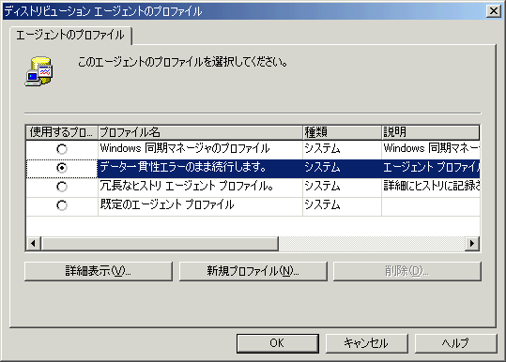
エラーのスキップ設定
エラーのスキップを設定する最も一般的な方法は、エージェントのプロファイルで [データ一貫性エラーのまま続行します] を選択することです。この設定によって2601、2627、および 20598 をスキップします。また、エージェントの実行時パラメータに「-SkipError」パラメータを追加することで、スキップするエラーを個別に指定できます。
- ディストリビューション エージェントのショートカットメニューから [開始] をクリックします。

第４部 NLBを使用したログ配布

NLBとは

4.1 NLBの概要
NLBとはNetwork Load Balancingの略で、Windows 2000 Advanced Serverのクラスタリング機能のひとつであるネットワーク負荷分散を表します。このWindows 2000 のNLBを利用することで、TCP/IP ネットワーク プロトコル使用のサーバー プログラムを実行している複数のコンピュータを１つのクラスタにまとめ、クライアントの接続をクラスタ内の複数のコンピュータに分散することにより、クライアント要求に対するTCP/IPベースのサービスとアプリケーションの可用性と拡張性を強化することができます。また、ネットワーク負荷分散によってまとめられるクラスタホストの形態の種類（以後、フィルタモードという）には大きく分けて、以下の２種類があります。
- 複数ホスト
クラスタ内の複数のホストが、指定するネットワーク トラフィックを複数のホストに分散し同時に処理を行うことで、各ホストの負荷を軽減できます。負荷の分散はホスト間で均一、又は各ホストごとに負荷の割合を指定することができるので、単一ホストに比べ、各ホストごとに持つ事情（例えばマシンスペックや、割り振られたアプリケーションの負荷など）を考慮した詳細なクラスタ計画が可能です。反面、ポートの規制などの設定が複雑になり、適正なセッティングができていないと、本来のクラスタのパフォーマンスを得ることができません。
- 単一ホスト
指定するネットワーク トラフィックをクラスタ内の各ホストに設定した処理の優先順位に従い、単一のホストが処理するモードで、処理中のホストに障害が発生した際に次の優先順位のホストに処理が継承されます。それぞれのホストに処理の優先順位を設定することにより、対象のトラフィックを処理する既定のホストに変更したり、障害が発生した際にトラフィックを引き継ぐ順序で上書きしたりすることができます。常に一台のホストのみの稼動なので、複数ホストのように自由なクラスタ計画はできません。しかし、複雑なネットワークの知識がなくても、手順さえ理解すれば、設定は非常に簡単で、容易に高いパフォーマンスのクラスタが構築できます。
“複数ホスト” 形態では、現実的に、同期の取れたデータベース環境を確保するには、各クラスタ ホストマシンとは別に、SQL Serverなどデータベースを構築したバック ディスクアレイを用意し、そこへ各クラスタ ホストが共通にアクセスするハードウエア構成が必要です。そこで今回は、複雑なハードウエア構成を必要としない、”単一ホスト”形態のクラスタ構成で、SQL Serverのログ配布を実装した２台のサーバーを、プライマリ ホストとセカンダリ ホストとしてクラスタ構成を構築し実習します。
NLBとログ配布
Windows 2000 Advanced ServerのNLB単一ホストフィルタモードとSQL Server 2000 Enterprise Editionのログ配布機能を実装すれば、SQL Serverの「ログ配布」機能だけでは感知できないプライマリ ホストのネットワーク障害があっても、NLBが瞬時にセカンダリ ホストへ処理のスイッチングを行い、「ログ配布」による常に最新の状態のデータベースを持つセカンダリ ホストの稼動により、可用性と拡張性を高めることができます。ただし、NLBによるスイッチングをSQL Serverの「ログ配布」は感知しませんので、障害発生時には、手動で「ログ配布元」,「ログ配布先」のロールの変更をしなくてはなりません。

NLBを使用したログ配布の構成

4.2 NLBを使用したログ配布の構成
NLBを使用したログ配布は、プライマリ ホスト、セカンダリ ホスト、監視サーバー、という3種類のサーバーから構成されます。
- 監視サーバー
監視サーバーはログ配布の詳細な情報を提供します。
（詳細は＜1.1 ログ配布の概要 ログ配布の構成＞を参照してください）
- プライマリ ホスト
NLBの単一ホストの処理の優先順位を1番目に設定され、先行で起動するサーバーとして存在します。また、SQL Server 2000のログ配布元として設定します。ここでは配布元サーバーは、プライマリ ホストと呼びます。
- セカンダリ ホスト
NLBの単一ホストの処理の優先順位を2番目に設定され、先行で起動しているサーバーが障害などで動作しなくなった場合に、予備ホストとして稼動するスタンバイ サーバーです。
また、SQL Server 2000のログ配布先として設定します、ここでは配布先サーバーは、セカンダリ ホストと呼びます。
クラスタ（プライマリ ホスト, セカンダリ ホスト）、監視サーバーは同一のドメインに参加していることを前提にします。
注：Windows 2000 Service Pack2はこの段階ではインストールしないでください。インストールした状態で、SQL Server 2000を同一ドメインのアカウントでインストールできない場合があります。SQL Server 2000をインストール後にWindows 2000 Service Pack2をインストールします。

NLBを有効にする

4.3 NLBの設定
プライマリ ホスト, セカンダリ ホストになる2台のサーバーに対して、NLB（ネットワーク負荷分散）を有効にします。
尚、ここで設定する、プライマリ ホストを「SERVERTYPEA」とし、セカンダリ ホストを「SERVERTYPEB」とします。
実習 NLBを有効にする設定
- [マイ ネットワーク] の [プロパティ] から、[ローカル エリア接続] を右クリックし、[プロパティ] をクリックします。[ローカル エリア接続のプロパティ] ダイアログ ボックスが表示されます。
- [チェック マークがオンになっているコンポーネントはこの接続で使用されています]
の下の[ネットワーク負荷分散] チェック ボックスをオンします。

[ローカル エリア接続のプロパティ] ダイアログ ボックスにネットワーク負荷分散が表示されない場合は、以下の手順でネットワーク負荷分散をインストールします。
実習 ネットワーク負荷分散が表示されない場合、ネットワーク負荷分散をインストール
する
- ネットワーク負荷分散が表示されない場合は、[インストール] をクリックし、
[ネットワーク コンポーネントの種類の選択] ダイアログ ボックスが表示されます。
- [サービス] をクリックし、[追加] をクリックしたら、
[ネットワーク サービスの選択] ダイアログ ボックスが表示されるので、
[ネットワーク負荷分散] をクリックし、[OK] をクリックします。
- ネットワーク負荷分散のインストールが完了すると、
自動的に ローカル エリア接続の [プロパティ] ダイアログ ボックスに戻ります。

NLBの各パラメータ設定
NLBには、 [クラスタ パラメータ] , [ホスト パラメータ] , [ポートの規制] の３つのパラータがあります。以下の３つのパラメータを、プライマリ ホスト, セカンダリ ホストになる、SERVERTYPEA , SERVERTYPEBに対して設定します。
- クラスタ パラメータ
クラスタ全体に関する設定を行います。クラスタ パラメータは、プライマリ ホスト, セカンダリ ホストになる、SERVERTYPEA , SERVERTYPEBに対して、必ず、同じ値を設定をします。
- ホスト パラメータ
各々のクラスタ ホストの設定をします。
（マシン自体のＩＰアドレスや、処理の優先順位など）
- ポートの規制
さまざまな種類の TCP/IP トラフィックを最大限に制御するため、それぞれのポートの クラスタ ネットワーク トラフィック の処理方法を制御するために設定します。
実習 クラスタ パラメータを設定する。
- [ローカル エリア接続のプロパティ] ダイアログ ボックスから [ネットワーク負荷分散] を選択し、[プロパティ] をクリックして、[ネットワーク負荷分散のプロパティ] ダイアログ ボックスを表示します。
- [ネットワーク負荷分散のプロパティ] ダイアログ ボックスの [クラスタ パラメータ] タグをクリックし、表示します。
- [プライマリIPアドレス] に、スクラスタ全体のアドレスを指定する際に使う仮想 IP アドレスを設定します。このアドレスがクラスタのIPアドレスになります。
注意：あらかじめ、他のマシンで使われているIPアドレスと重複しないように、他のマシンで使われていないIPアドレスを用意しておいてください。
- [サブネット マスク] に、クラスタIPアドレスのサブネット マスクを指定します。
- [フル インターネット名] に、ネットワーク負荷分散クラスタの完全なインターネット名 を指定します。
(例: nlbclt.microsoft.com)
nlbclt：クラスタ名
microsoft.com：クラスタ ホストが参加しているドメインの完全名称
注意：設定したインターネット名でDNSサーバーが名前解決できるように、設定したプライマリIPアドレスのホストの追加をして、名前解決ができるようにしておく必要があります。
- [ネットワーク アドレス] は、既定の設定のままにします。
- [マルチキャスト サポート] は、有効チェックボックスをONします。
- [リモート パスワード] は、設定しません。
- [リモート制御] は、有効チェックボックスをONします。
- [OK] をクリックし、[ローカル エリア接続のプロパティ] ダイアログ ボックスに戻します。
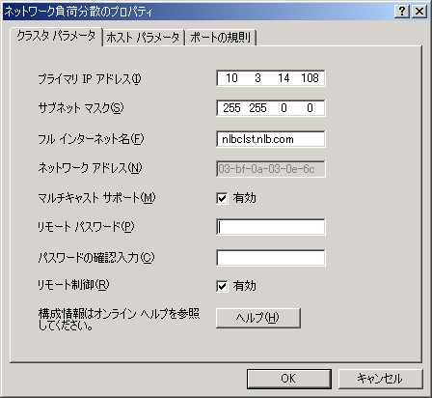
- [インターネット プロトコル (TCP/IP) ] を選択し、[プロパティ] をクリックして [インターネット プロトコル (TCP/IP) のプロパティ] ダイアログ ボックスを表示します。
- [詳細設定] をクリックし、[TCP/IP 詳細設定] ダイアログ ボックを表示し、プライマリIPアドレスを追加します。
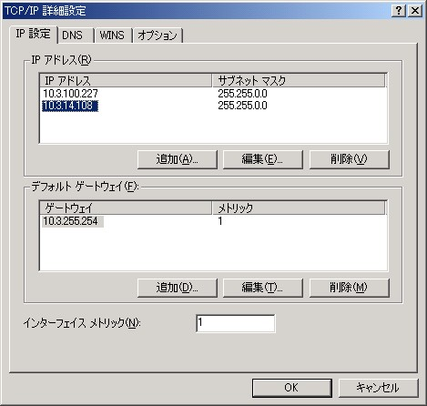
注： プライマリIPアドレスはマシンの固定IPアドレスが一番目にある状態になるように追加してください。

- [TCP/IP 詳細設定] の [OK] をクリックします。
- [インターネット プロトコル (TCP/IP) のプロパティ] の [OK] をクリックします。

実習 ホストパラメータを設定する。
SERVERTYPEA がプライマリ ホスト、 SERVERTYPEBがセカンダリ ホストになるように、優先順位を設定します。
- [ローカル エリア接続のプロパティ] ダイアログ ボックスから [ネットワーク負荷分散] を選択し、[プロパティ] をクリックして、[ネットワーク負荷分散のプロパティ] ダイアログ ボックスを表示します。
- [ホストパラメータ] のタグをクリックし、[ホストパラメータ] を表示します。
- [優先順位（一意のホストID）] に、処理についてのクラスタホストの一意の優先順位を設定します。プライマリ ホストになるSERVERTYPEAには優先順位を1、セカンダリ ホストになるSERVERTYPEBには2を設定します。
- [クラスタの初期状態] は、アクティブ チェックボックスをONします。
- [専用IPアドレス] は、[インターネット プロトコル (TCP/IP) のプロパティ] ダイアログ ボックスに設定されているIPアドレスを設定します。
- [サブネットマスク]に、指定した専用IP アドレスのサブネット マスクを設定します。
- [OK] をクリックします。
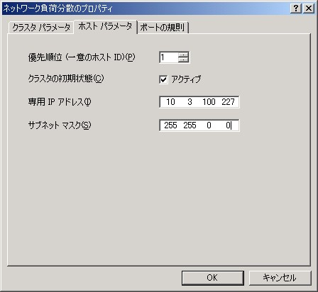

実習 ポートの規則を設定する。
優先順位に従って、各クラスタ ホストがすべてのポートのトラフィックを処理するようにポートの規制を設定します。
- [ローカル エリア接続のプロパティ] ダイアログ ボックスから [ネットワーク負荷分散] を選択し、[プロパティ] をクリックして、[ネットワーク負荷分散のプロパティ] ダイアログ ボックスを表示します。
- [ポートの規則] のタグをクリックし、[ポートの規則] を表示します。
- ダイアログの一番下にあるリスト ボックスに、既定で設定されている0 ～ 65,535範囲内のポートのネットワーク トラフィックの処理設定情報が、一行リストアップされているので、それを選択します。
- [ポートの範囲] には、優先順位に従って、すべてのポートのトラフィックを処理するように、プライマリ ホストおよび、セカンダリ ホストともに、既定のままの0 ～ 65,535で設定します。
- [プロトコル] に、プライマリ ホストおよび、セカンダリ ホストともに「両方」を選択します。すべてのネットワーク トラフィックが「ポートの規則」の影響を受けるようになります。
- [フィルタのモード] に、プライマリ ホストもしくはセカンダリ ホストがすべての範囲のポートのトラフィックを処理するため、プライマリ ホスト、セカンダリ ホストともに、[単一ホスト] に設定します。
- [処理の優先順位] に、各ホストの処理の優先順位を指定します。プライマリ ホストになるSERVERTYPEAには優先順位を1、セカンダリ ホストになるSERVERTYPEBには2を設定します。
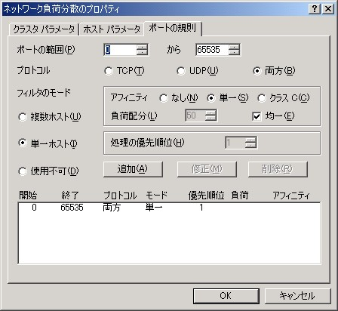
- 各設定をした後、[修正] をクリックして設定を有効にします。
- リスト ボックスにリストアップされている0 ～ 65,535範囲内のポートのネットワーク トラフィックの処理設定情報に、設定の内容が反映されているかを確認します。
- [ネットワーク負荷分散のプロパティ] ダイアログ ボックスの [OK] をクリックし、[ローカル エリア接続のプロパティ] ダイアログ ボックスの [OK] をクリックし、[ローカル エリア接続のプロパティ] ダイアログ ボックスを閉じます。

SQL Server 2000 Enterprise Editionのインストール
2台のホストに対し、NLBを有効にし、各パラメータを設定した後、SERVERTYPEA , SERVERTYPEB , SERVERTYPECに SQL Server 2000 Enterprise Editionをインストールします。
実習 SQL Server 2000 Enterprise Editionをインストールする
- 次のような設定で、プライマリ ホスト, セカンダリ ホスト, 監視サーバーに、SQL Server 2000 Enterprise Editionを既定のインスタンスで、順にセットアップします。
設定項目 | 設定値
インストールの定義 | サーバーとクライアントツール
サービスアカウント | 有効なドメインユーザー アカウント
セットアップの種類 | 標準(インストール先は既定値)
認証モード | 混合モード( sa のパスワードは任意のパスワード)
- 3台すべてに、SQL Server 2000 Enterprise Editionをインストール後、SERVERTYPECのEnterprise Managerにクラスタ名のインスタンスを登録する際にクラスタ名を追加するためには、一度クラスタ ホストを再起動させる必要があるため3台それぞれ再起動します。
注意：再起動しないとSERVERTYPECにクラスタ名のインスタンスを登録できない場合があります。
- SQL Server Agentサービスのスタートアップの種類を「自動」にして、サービスの状態を開始します。
- SERVERTYPEA ,SERVERTYPEBのEnterprise Managerに、各クラスタホスト（SERVERTYPEAとSERVERTYPEB）と、監視サーバー（SERVERTYPEC）のインスタンスを登録。又、監視サーバー（SERVERTYPEC）のEnterprise Managerには、各クラスタホスト（SERVERTYPEAとSERVERTYPEB）, 監視サーバー（SERVERTYPEC）そして、クラスタ名のインスタンスを混合モード( sa のパスワードは任意のパスワード)で登録します。
注意：Masterデータベースを更新する権限のないユーザーで登録すると、（混合モード でsaのユーザーで登録しない）と、後に[データベース保守計画ウィザード]で自動作成するMasterデータベースの更新クエリを持つjobの実行ができません。
サーバー | SQL Server Enterprise Managerに追加するインスタンス
SERVERTYPEA（プライマリ） | SERVERTYPEA , SERVERTYPEB , SERVERTYPEC
SERVERTYPEB（セカンダリ） | SERVERTYPEA , SERVERTYPEB , SERVERTYPEC
SERVERTYPEC（監視サーバー） | SERVERTYPEA , SERVERTYPEB , SERVERTYPEC , クラスタ
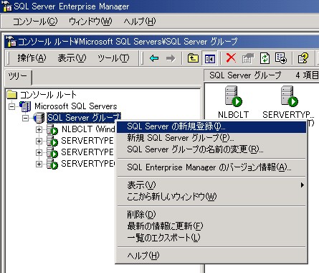
- 3台すべてに、Windows 2000 Service Pack 2をインストールします。

ログ配布の設定
プライマリ ホスト, セカンダリ ホスト, 監視サーバーに対して、ログ配布の設定をする際、一度、プライマリ ホスト（SERVERTYPEA）, セカンダリ ホスト（SERVERTYPEB）のNLBを無効にしてから、ログ配布を設定し、さらにログ配布が正確に行われていることを確認します。
再度、プライマリ ホスト（SERVERTYPEA）, セカンダリ ホスト（SERVERTYPEB）のNLBを有効にします。
尚、ここで設定する監視サーバーを「SERVERTYPEC」とします。
実習 NLBを無効にする。
以下の手順をプライマリ ホスト（SERVERTYPEA）, セカンダリ ホスト（SERVERTYPEB）それぞれに行います。
- [マイ ネットワーク] の [プロパティ] から、[ローカル エリア接続] を右クリックし、[プロパティ] をクリックします。
- [ローカル エリア接続のプロパティ] ダイアログ ボックスの [ネットワーク負荷分散] チェック ボックスを選択し、オフにします。
- [インターネット プロトコル (TCP/IP) ] を選択し、[プロパティ] をクリックして [インターネット プロトコル (TCP/IP) のプロパティ] ダイアログ ボックスを表示します。
- [詳細設定] をクリックして [TCP/IP 詳細設定] ダイアログ ボックを表示し、NLBの設定で追加した [クラスタIPアドレス] を削除します。
ログ配布を設定する
プライマリ ホストのSERVERTYPEAを“pubs” データベースの配布元サーバーとして、セカンダリ ホストのSERVERTYPEBを配布先サーバーとして、また、SERVERTYPECを監視サーバーとして設定します。
サーバー | ログ配布設定
プライマリホスト（SERVERTYPEA） | ログ配布元
セカンダリホスト（SERVERTYPEB） | ログ配布先
監視サーバー（SERVERTYPEC） | 監視サーバー
- セカンダリ ホスト（SERVERTYPEB）のEnterprise Managerから、セカンダリ ホスト（SERVERTYPEB）の “pubs” データベースを削除します。
- トランザクション ログの出力用のディレクトリ「C:\LogShip\pubsTLog」を配布元サーバー（SERVERTYPEA）上に作成し、「\\SERVERTYPEA のマシン名\pubsTlog」として共有を設定します。
- セカンダリ ホスト（SERVERTYPEB）がプライマリ ホストとなった場合にトランザクション ログを出力するディレクトリ「C:\LogShip\pubsStandby」を配布先サーバー（SERVERTYPEB）上に作成し、「\\SERVERTYPEBのマシン名 \pubsStandby」として共有を設定します。
- SERVERTYPEAのSQL Server Enterprise Manager のコンソール ルート ツリーで、[SERVERTYPEAのコンピュータ名] - [データベース] の順番に開き、“pubs” の [プロパティ] をクリックします。
- [pubs プロパティ] ダイアログ ボックスが表示されます。[オプション] タブをクリックして、 [モデル] から [フル] を選択します。[OK] をクリックしてダイアログ ボックスを閉じます。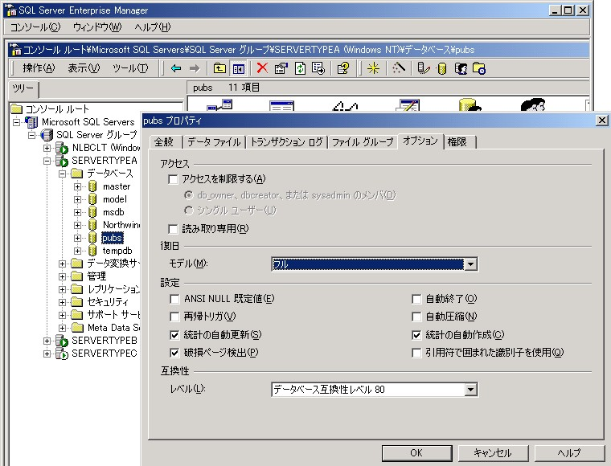
- 配布元サーバーの “pubs” データベースの ショートカットメニュー から [すべてのタスク] をポイントし、[保守計画] をクリックします。
- [データベース保守計画ウィザード] が開始されますので、[次へ] をクリックします。
- [データベースの選択] の画面では、[トランザクションログをほかのSQL Serverに配布(ログの配布)] のチェックボックスをオンし、[次へ] をクリックします。
- [データ最適化情報の更新] 画面では、設定を既定のまま、[次へ] をクリックします。
- [データベースの整合性チェック] 画面では、設定を既定のまま、[次へ] をクリックします。
- [データベース バックアップ計画の指定] 画面では、設定を既定のまま、[次へ] をクリックします。
- [バックアップ ディスク ディレクトリの指定] 画面では、設定を既定のまま、[次へ] をクリックします。
- [トランザクション ログ バックアップ ディスク ディレクトリの指定] 画面では、[バックアップファイルを格納するディレクトリ] で [以下のディレクトリ] を選択し、手順1.で用意しておいた共有ディレクトリ「C:\LogShip\pubsTLog」を設定します。[次へ] をクリックします。
- [トランザクション ログ共有の指定] 画面では、[バックアップ ディレクトリのネットワーク共有名] に手順1で作成した共有ディレクトリ 「\\SERVERTYPEAのコンピュータ名\pubsTLog」を指定し、[次へ] をクリックします。
- [ログ配布先の指定] 画面が表示されます。[追加] をクリックします。

- [配布先データベースの追加] 画面が表示されます。次のように設定し、[OK] をクリックします。

[サーバー名] : [SERVERTYPEBのコンピュータ名] を選択
[トランザクション出力先ディレクトリ] :SERVERTYPEBに用意しておいた共有フォルダ
（C:\LogShip\pubsStandby）
[出力先データベース] : [データベースの新規作成と初期化] を選択
[データ用] : 既定値
[ログ用] : 既定値
[データベース読み込み状態] : [スタンバイモード] を選択
[データベースのユーザーを終了する] : チェックボックスをオフ
[データベースがプライマリ ロールを想定することを許可する] : チェックボックスをオン
[トランザクション ログ バックアップ ディレクトリ] : SERVERTYPEBに用意しておいた共有フォルダ
（\\SERVERTYPEBのコンピュータ名\pubsStandby）
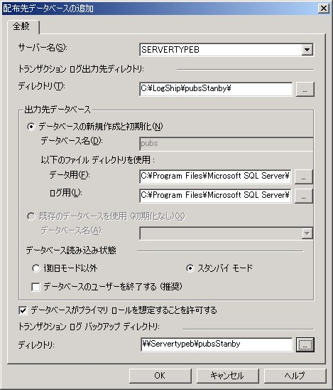
- [ログ配布先の指定] 画面に戻ります。[次へ]をクリックします。
- [配布先データベースの初期化] 画面では、設定を既定値のまま、[次へ] をクリックします。
- [ログ配布のスケジュール] 画面で、[バックアップスケジュール] の [変更] をクリックます。
- [定期ジョブのスケジュール編集] の画面が表示されます。[一日のうちの頻度] の [間隔] を「2分」に設定し、[OK]をクリックします。
- [ログ配布のスケジュール] 画面に戻ります。 [コピー/読み込みの頻度] を 「2分」に設定し、[次へ]をクリックします。
- [ログ配布のしきい値] 画面では、設定を既定のまま、[次へ]をクリックします。
- [ログ配布監視サーバーの情報の指定] 画面では、[SQL Server] で [SERVERTYPECのコンピュータ名] を選択し、 [Windows 認証を使用] が選択されていることを確認し、 [次へ]をクリックします。
- [作成するレポート] 画面では、[レポートを書き込むディレクトリ] チェックボックスをオンし、[次へ] をクリックします。
- [保守計画のヒストリ] 画面では、設定を既定のまま、[次へ]をクリックします。
- [データベース保守計画の要約] 画面では、[計画名] に「pubsBackup」と設定し、[次へ]をクリックします。
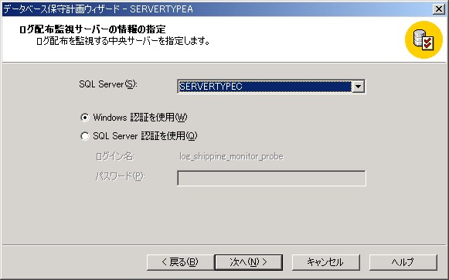
- [データベース保守計画ウィザードの完了] 画面が表示されます。[完了] をクリックすると、ログ配布の作成が開始されます。
- 完了メッセージが表示されます。[OK] をクリックすると、終了です。
ログ配布の設定が終了したら、＜2.1 ログ配布の設定と確認 ・ログ配布の動作確認＞ の手順に基づいてログ配布が正常に行われていることを確認してください。

ロール変更準備
プライマリ ホストに障害が発生した場合に、プライマリ ホストのロールを、セカンダリ ホストに変更するための準備を、以下の手順で行います。
- プライマリ ホストのログインを、セカンダリ ホストにコピーするDTSパッケージを作成します。
- プライマリ ホストからsysloginsをバックアップし、それをセンカダリ ホストの共有ディレクトリにコピーしてから、作成したDTSパッケージを、実行するジョブを作成します。

実習 ログインをコピーするDTSパッケージの作成
- SERVERTYPEA のEnterprise Managerのコンソールツリーで、[SERVERTYPEAのコンピュータ名] を開き、[データ変換サービス] のショートカットメニューから [新規パッケージ] をクリックします。
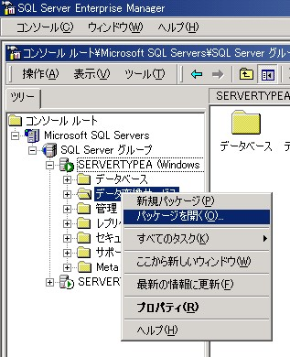
- [DTS デザイナ] が起動します。[タスク] から [ログイン転送タスク] をクリックします。

- [ログイン転送プロパティ] ダイアログ ボックスが表示されます。[移行元] タブをクリックし、[移行元サーバー] ボックスに [SERVERTYPEAのコンピュータ名] を入力し、[移行先] タブをクリックします。
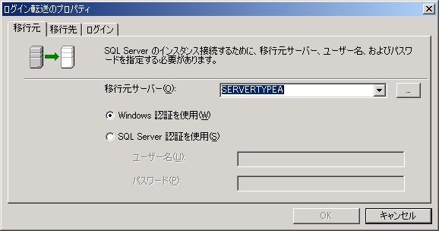
- [移行先サーバー] ボックスの一覧から [SERVERTYPEBのコンピュータ名] を選択し、[ログイン] タブをクリックします。
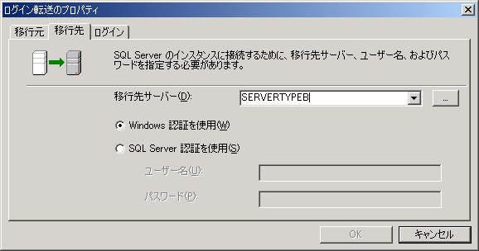
- [ログイン] タブでは、 [ログイン コピー オプション] で [パッケージ実行時に検出した全サーバー ログイン] を選択し、[OK] をクリックします。
- メニューから [名前を付けて保存] を選択します。[DTS パッケージの保存] ダイアログ ボックスが表示されます。[パッケージ名] に「logincopy」と設定し、[OK] をクリックします。
- DTSデザイナを閉じます

実習 ログインをコピーするジョブの作成。
- syslogins のバックアップ出力先ディレクトリ「C:\LogShip\temp」を配布元サーバー（SERVERTYPEA）上に作成します。
- 配布元サーバー（SERVERTYPEA）の syslogins をバックアップしたファイルをコピーするフォルダ「C:\Logship\dest_temp」を配布先サーバー（SERVERTYPEB）に作成し、[\\SERVERTYPEBのコンピュータ名\ dest_temp]として共有の設定します。
- SERVERTYPEAのEnterprise Managerのコンソールツリーで、[SERVERTYPEAのコンピュータ名] - [管理] - [SQL Server エージェント] の順に開き、[ジョブ] のショートカットメニューから [新規ジョブ] をクリックします。
- [新規ジョブのプロパティ] ダイアログ ボックスが開きます。[全般] タブの [名前] に 「logincopyjob」と設定し、[ステップ] タブをクリックします。
- [新規] をクリックし、[新規ジョブステップ] ダイアログ ボックスが表示します。
- 次のような設定でジョブステップを作成し、[OK] をクリックします。
設定項目 | 設定値
ステップ名 | DCP OUT
種類 | オペレーティング システム コマンド (CmdExec)
コマンド成功時のプロセス終了コード | 0
コマンド | bcp master..syslogins out LOCALPATH\syslogins.dat /N /SSERVERTYPEAのコンピュータ名 /U sa /P saのパスワード  ※LOCALPATH は1.で作成したフォルダを指定する
- 再び [新規] をクリックし、次のような設定でジョブステップを作成し、[OK] をクリックします。
設定項目 | 設定値
ステップ名 | COPY FILE
種類 | Transact-SQL スクリプト(TSQL)
データベース | Master
コマンド | EXEC xp_cmdshell 'copy LOCALPATH\syslogins.dat destinationshare'  ※LOCALPATH は1.で作成したフォルダを指定する  ※destinationshare は2.で作成した共有フォルダを指定する  (例：[\\SERVERTYPEBのコンピュータ名\ dest_temp])
- [新規] をクリックし、次のような設定でジョブステップを作成し、[OK] をクリックします。
設定項目 | 設定値
ステップ名 | Transfer Logins
種類 | オペレーティング システム コマンド (CmdExec)
コマンド成功時のプロセス終了コード | 0
コマンド | DTSRun /S SERVERTYPEAのコンピュータ名 /U SQLService /E /N logincopy
[OK] をクリックして、ダイアログ ボックスを閉じます。

正常にプライマリ ホストのDBにアクセスできることを確認する

4.4 NLBの動作確認
監視サーバー（SERVERTYPEC）のEnterprise Managerに登録しておいたクラスタ名から、プライマリ ホストであるSERVERTYPEAの ”pubs” データベースのテーブルに１行レコードを追加できることを、以下の手順で確認します。
- NLBを有効にします。
- 監視サーバー（SERVERTYPEC）のSQL Server Enterprise Managerから [SQL クエリ アナライザ] を使用して、追加クエリを発行し、クラスタ プライマリ ホスト（SERVERTYPEA）の ”pubs” データベースの ”discounts” テーブルにレコードを挿入します。
- [SQL クエリ アナライザ]を使用して、クラスタ プライマリ ホスト（SERVERTYPEA）の ”pubs” に参照クエリを発行し、実際にレコードが追加されているか確認をします。
実習 NLBを有効にする。
再度、SERVERTYPEA , SERVERTYPEBのNLBを有効にします。
- SERVERTYPEA , SERVERTYPEBの [マイ ネットワーク] の [プロパティ] から、[ローカル エリア接続] を右クリックし、[プロパティ] から [ローカル エリア接続のプロパティ] ダイアログ ボックスを表示します。
- [ネットワーク負荷分散] チェック ボックスをオンします。
- [インターネット プロトコル (TCP/IP) ] を選択し、[プロパティ] をクリックして [インターネット プロトコル (TCP/IP) のプロパティ] ダイアログ ボックスを表示します。
- [TCP/IP 詳細設定] の [OK] をクリックし、[TCP/IP 詳細設定] ダイアログ ボックを表示します。
- マシンに割り振られている固定IPアドレスの次に、有効にしたクラスタIPアドレスを追加します。
実習 [クラスタ名] のインスタンスの ”pubs” データベースに対し追加クエリを
発行します。
- 監視サーバーの（SERVERTYPEC）のSQL Server Enterprise Managerを立ち上げます。
- ツリービューから、[SQL Server グループ] – [クラスタ名] – [データベース] の順に、ツリーを展開します。
- ”pubs” データベースに選択して、[ツール] メニューのショートカットから [SQL クエリ アナライザ] を表示します。
- 次のクエリを発行し、discountsテーブルにレコードを１行追加します。
INSERT INTO discounts VALUES(‘Discount Test’,NULL,NULL,NULL,2)
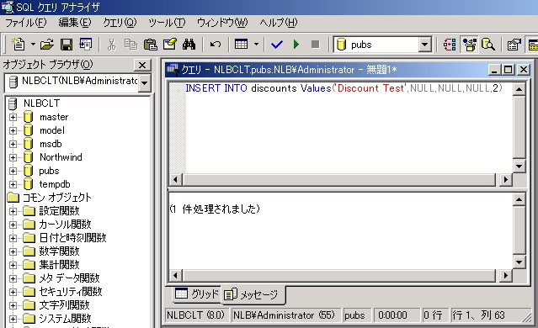

実習 クラスタ プライマリ ホスト（SERVERTYPEA）の ”pubs” に参照クエリを発行し、
レコードが追加できるか確認をします。
- SQL Server Enterprise Managerのツリービューから、[SQL Server グループ] – [SERVERTYPEAのコンピュータ名] – [データベース] の順に、ツリーを展開します。
- ”pubs” データベースに選択して、[ツール] メニューのショートカットから [SQL クエリ アナライザ] を表示します。
- 次のクエリを発行し、[SERVERTYPEAのコンピュータ名] のインスタンスのpubsデータベースのdiscountsテーブルにレコードが追加できるか確認します。
SELECT * FROM discounts
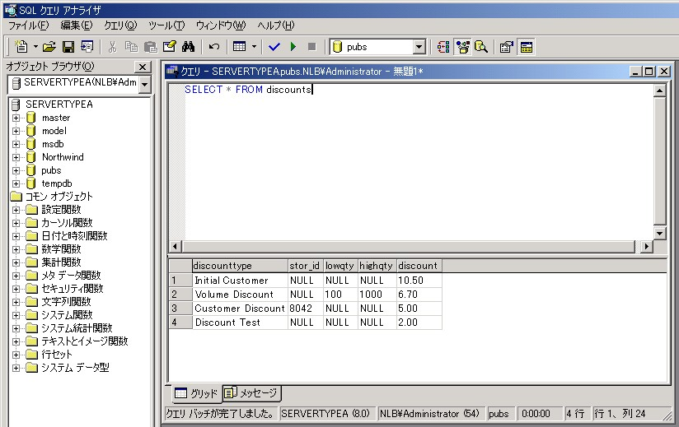
- SERVERTYPEBにログが配布されるまでしばらく時間を置き、[SERVERTYPEBのコンピュータ名] のインスタンスのpubsデータベースに、同様の参照クエリを発行し、「ログ配布」によって、[SERVERTYPEAのコンピュータ名] のインスタンスのpubsデータベースの変更が、[SERVERTYPEBのコンピュータ名] のインスタンスのpubsデータベースに反映されているか確認をします。
注意：SERVERTYPEAの ”pubs”にレコードが追加できているか確認する参照クエリを発行する際、SERVERTYPEBにログ配布される前に発行してください。

正常にセカンダリ ホストのDBにアクセスできることを確認する

4.5 プライマリ サーバー障害
意図的にプライマリ ホストに対し、ネットワーク障害を与え、監視サーバー（SERVERTYPEC）のEnterprise Managerから、クラスタ名でセカンダリ ホスト（SERVERTYPEB）のテーブルにアクセスできることを以下の手順で確認します。ただこの段階では、現在最優先ホストであるSERVERTYPEBは、ログ配布先のままの状態なので、Pubsデータベースに参照のみのアクセスしかできません。また、SERVERTYPEAをスタンバイ ホストとして復帰させ、SERVERTYPEA , SERVERTYPEBのログ配布元とログ配布先のロールの変更をするまで、ログ配布は行われません。

実習 [クラスタ名] のインスタンスの ”pubs” データベースに対して、参照クエリを発行して、セカンダリ ホスト（SERVERTYPEB）の ”pubs” に、アクセスできるか確認します。
- プライマリ ホストであるSERVERTYPEAのLANケーブルをはずし、ネットワーク障害を与えて、SERVERTYPEAにアクセスできないようにします。
- 監視サーバーの（SERVERTYPEC）のSQL Server Enterprise Managerを立ち上げます。
- [クラスタ名] の ”pubs” データベースを選択し、[SQL クエリ アナライザ]を立ち上げ、次の参照クエリを発行し、最優先ホストになったセカンダリ ホスト（SERVERTYPEB）の ”pubs” データベースの ”discounts” テーブルにアクセスできることを確認します。
SELECT * FROM discounts
実習 [クラスタ名] のインスタンスの ”pubs” データベースに対して、更新クエリを発行して、セカンダリ ホスト（SERVERTYPEB）の ”pubs” の更新ができないことを検証します。
- 監視サーバーの（SERVERTYPEC）のSQL Server Enterprise Managerから、[クラスタ名] の ”pubs” データベースを選択し、[SQL クエリ アナライザ] を立ち上げ、次の更新クエリを発行し、最優先ホストになったセカンダリ ホスト（SERVERTYPEB）の ”pubs” データベースの ”discounts” テーブルに更新できないことを確認します。
INSERT INTO discounts VALUES (‘Insert Test’,Null.Null,Null,10)
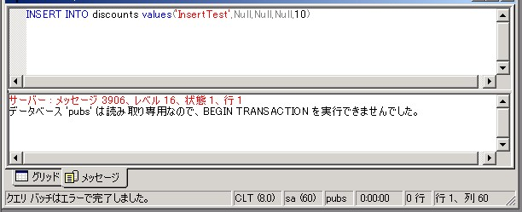

ロールの変更、セカンダリ ホストの復旧

4.6 ロールの変更および、セカンダリ ホストの復旧
最優先クラスタ ホストになったSERVERTYPEBは、まだ、セカンダリ ホストの設定、またログ配布先のままの状態なので、以下の手順で、SERVERTYPEBをクラスタのプライマリ ホストに設定し直し、SERVERTYPEAをセカンダリ ホストとして復帰させ、ログ配布のロールを変更することにより、現在配布先であるSERVERTYPEBを、配布元に設定します。

実習 クラスタ ホストの優先順位を入れ替える
- 現在最優先ホストであるSERVERTYPEB の [マイ ネットワーク] の [プロパティ] から [ローカルエリア接続のプロパティ] を表示します。
- [ネットワーク負荷分散] を選択し、[プロパティ] クリックし、[ネットワーク負荷分散のプロパティ] を表示させます。
- ＜4.3 NLBの設定 NLBの各パラメータ設定＞の手順を参照し、[ホストパラメータ] タグ内にある [優先順位] と、[ポートの規則] タグ内にある [処理の優先順位] を１に設定することで、セカンダリ ホストであったSERVERTYPEBをプライマリ ホストに切り替えます。
- 同時にSERVERTYPEAも同じ手順で [ホストパラメータ] タグ内にある [優先順位] と、[ポートの規則] タグ内にある [処理の優先順位] を２に切り替えます。
- 切断していたSERVERTYPEA側のLANを接続します。

実習 ロール変更
作成しておいたジョブ「logincopyjob」を実行させて、現在のプライマリ クラスタ ホストであるSERVERTYPEBを、ログ配布元として設定します。
- SERVERTYPEA のEnterprise Managerから、[SERVERTYPEAのコンピュータ名] - [管理] - [SQL Serverエージェント] から [ジョブ] を開き、作成しておいたジョブ「logincopyjob」を右クリックし、ショートカットメニューから [ジョブの開始] をクリックします。[SERVERTYPEAのコンピュータ名でのジョブ開始] ダイアログ ボックスが表示されるので、[開始] をクリックしてジョブを実行します。
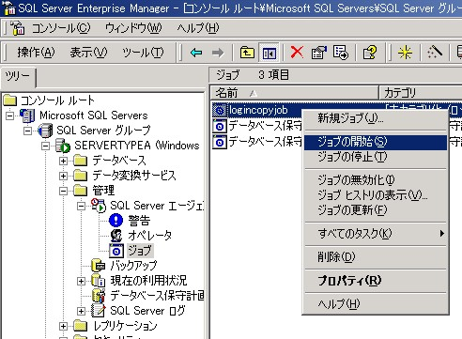
- ジョブ「logincopyjob」のショートカットメニューから [ジョブ ヒストリの表示] をクリックし、表示される [ジョブ ヒストリ] ダイアログ ボックスで、 [結果] が [成功] となっていることを確認します。
- Enterprise Managerから[SERVERTYPEAのコンピュータ名] - [データベース] の順にツリーを展開し、“msdb” データベースを選択し、SQL クエリ アナライザを起動して、次のコマンドを実行します。このクエリによってログ配布計画からプライマリ データベースが削除されます。
EXEC sp_change_primary_role @db_name = 'pubs' ,
@backup_log = 1 ,
@terminate = 1 ,
@final_state = 1 ,
@access_level = 1
- Enterprise Managerから[SERVERTYPEBのコンピュータ名] - [データベース] の順にツリーを展開し、“msdb” データベースを選択し、SQL クエリ アナライザを起動して、次のコマンドを実行します。このクエリによって、ログ配布計画のセカンダリ データベースがプライマリ データベースに変換されます。
EXEC sp_change_secondary_role @db_name = 'pubs' ,
@do_load = 1 ,
@force_load = 1 ,
@final_state = 1 ,
@access_level = 1 ,
@terminate = 1 ,
@keep_replication = 1 ,
@stopat = NULL
- SERVERTYPECのEnterprise Managerから[監視サーバーのコンピュータ名] - [データベース] の順にツリーを展開し、“msdb” データベースを選択し、SQL クエリ アナライザを起動して、次のコマンドを実行します。このクエリによって現在のセカンダリ データベースをプライマリ データベースとして、ログ配布モニタのロールを変更します。
EXEC sp_change_monitor_role
@primary_server = 'SERVERTYPEAのコンピュータ名' ,
@secondary_server = 'SERVERTYPEBのコンピュータ名' ,
@database = 'pubs' ,
@new_source = '\\SERVERTYPEBのコンピュータ名\pubsStandby'
- SERVERTYPEBのEnterprise Managerから[SERVERTYPEBのコンピュータ名] - [データベース] の順にツリーを展開し、“master”データベースを選択し、SQL クエリ アナライザを起動して、次のコマンドを実行します。このクエリによって、SERVERTYPEAのログインを元にして、SERVERTYPEBの新しいログインを解決します。
EXEC sp_resolve_logins @dest_db = 'pubs' ,
@dest_path = 'C:\Logship\dest_temp\' ,
@filename = 'syslogins.dat'
実習 セカンダリ ホストとして復帰したSERVERTYPEAを「配布先」として設定する
現在のプライマリ ホストであるSERVERTYPEBの 配布先サーバーとして、セカンダリ ホストとして復帰したSERVERTYPEAを設定します。
- SERVERTYPEAの、“pubs” データベースを削除します。
- SERVERTYPEAのEnterprise Managerのコンソールツリーで、 [SERVERTYPEBのコンピュータ名] - [管理] - [データベース保守計画] の順番に開き、詳細ペインに表示されている [pubsBackup] のショートカットメニューから [プロパティ] をクリックします。
- [データベース保守計画] ダイアログ ボックスが表示されます。[ログ配布] タブを表示し、[追加] をクリックします。
- [配布先データベースの追加] ダイアログ ボックスが表示されます。[全般タブ] で、次のように設定します。
設定項目 | 設定値
サーバー名 | SERVERTYPEAのコンピュータ名
トランザクション ログ出力先 ディレクトリ | 実習「ログ配布の設定」の手順１で作成したディレクトリを指定する。  ここでは「C:\Logship\pubsTLog」
データベースがプライマリ ロールを想定することを許可する | チェック ボックスをオン
トランザクション ログ バックアップ ディレクトリ | 実習「ログ配布の設定」の手順1で設定した共有ディレクトリを指定する。  ここでは「\\SERVERTYPEAのコンピュータ名\pubsTLog」
出力先データベース | 新規作成
データ用 | 既定値
ログ用 | 既定値
- [初期化] タブでは、次のように設定します。
設定項目 | 設定値
セカンダリの読み込み状態 | スタンバイ モード
データベースのユーザーを終了する | チェックボックスをオフ
コピー頻度 | 2分
読み込み頻度 | 2分
- [しきい値] タブでは、次のように設定します。
設定項目 | 設定値
同期がとれていない期間のしきい値 | 6分
読み込み時間の遅延 | 0分
ファイル保有期間 | 24時間
ヒストリ保有期間 | 24時間
- [OK] をクリックします。
- [データベース保守計画] ダイアログ ボックスに戻るので、[OK] をクリックします。
監視サーバーから、ログ配布モニタで、ログ配布のプロセスが正常に行われていることを確認できます。

SQL Server Enterprise ManagerからNBLで設定したクラスタのアドレスで、
入れ替わったプライマリ ホストのデータベースに更新できるか確認します。
- 監視サーバー（SERVERTYPEC）のSQL Server Enterprise Managerから [クラスタ名] の “pubs” データベースを選択し、 [SQL クエリ アナライザ] を立ち上げ、次の挿入クエリを発行し、クラスタ プライマリ ホストの ”pubs” データベースの ”discounts ”テーブルに一行レコードを追加します。
INSERT INTO discounts VALUES(‘Discount Test2’,NULL,NULL,NULL,3)
- SQL Server Enterprise Managerから [SERVERTYPEB] の ”pubs” データベースを選択し、[SQL クエリ アナライザ] を立ち上げ、次の参照クエリを発行し、プライマリ ホスト（SERVERTYPEB）の ”pubs” データベースの ”discounts” テーブルにアクセスできるかを確認します。
SELECT * FROM discounts

